Түркістан облысы Сарыағаш ауданы
Сарыағаш қаласы Самал 3 елді мекені
ЖШС«Аяла-2017» бөбекжай балабақшасы»

Бекітемін:
ЖШС «Аяла-2017» бөбекжай балабақшасының меңгерушісі ____М.Е.Сарыбай

Өзін-өзі бағалау құрылымы

2025 жыл

Түркістан облысы Сарыағаш ауданы
Сарыағаш қаласы Самал 3 елді мекені
«Аяла-2017» бөбекжай балабақшасы

Қазақстан Республикасының «Білім туралы» №319 Заңының 59 бабы, 4-1 тармағына және Түркістан облысының білім саласында сапаны қамтамасыз ету департаментінің 2023 жылғы 9-шы қарашадағы №1835 бұйрығы бойынша 2024 жылға арналған мемлекеттік аттестаттауға жататын білім беру ұйымдарының тізіміне және 20.02.2024 жылғы № 18-16/348 санды қатынас хатына сәйкес өзін-өзі бағалау құжаттарын жүргізу үшін мынадай құрамда ЖШС «Аяла-2017» бөбекжай балабақшаны өзін-өзі бағалау аттестаттау комиссиясы 21 қазан 2025 жылғы № 42 н/қ бұйрығымен құрылды:

1.М.Е.Сарыбай – бөбекжай-бақша меңгерушісі комиссия төрайымы
2. Г.И.Садуова– бөбекжай-бақша әдіскері, комиссия мүшесі
3. К.Авезова– бөбекжай-бақша психологы,комиссия мүшесі
4. С.Ережепова– бөбекжай-бақша тәрбиешісі, комиссия мүшесі
5. Ш.Сансызбаева – бөбекжай-бақша тәрбиешісі, комиссия мүшесі
Өзін-өзі бағалау іс-жоспары түзілді және соған сәйкес жұмыстар жүргізілді. Бағаланатын кезеңдерге сәйкес талдау жасап құжаттар дайындалды.

ЖШС«Аяла-2017» бөбекжай балабақшасы екі жыл және ағымдағы жылдың маусым айына дейінгі оқу-процесін зерделеп, оларды білім беру саласындағы ақпараттандыру объектілерінде орналастырылған мәліметтермен және ұйымдар мен уәкілетті мемлекеттік органдардың мәліметтерімен салыстыра отырып, комиссия құрамы қызметтің сандық және сапалық көрсеткіштеріне бағалау қорытындысын ұсынады.

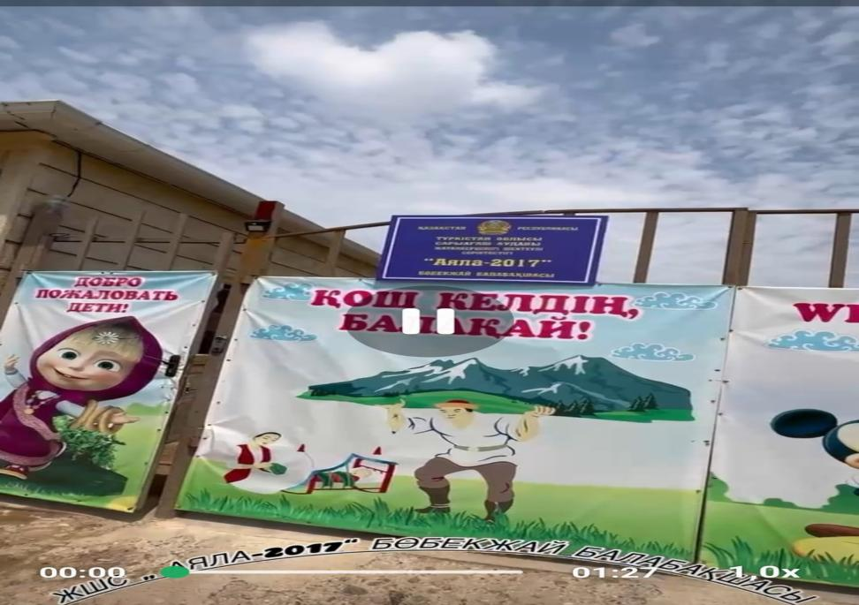

Білім беру ұйымының жалпы сипаттамасы

ЖШС «Аяла-2017»бөбекжай балабақшасы туралы ақпараттық анықтама
1 | Мектепке дейінгі ұйымның атауы | Түркістан облысы Сарыағаш ауданы  Сарыағаш қаласы Самал 3 елді мекені  ЖШС«Аяла-2017» бөбекжай балабақшасы
2 | Білім беру ұйымының орналасқан жері (заңды мекен-жайы және нақты орналасқан жерінің мекен-жайы) | Индекс 160900,Түркістан облысы, Сарыағаш ауданы, Сарыағаш қаласы,Самал 3 елді мекені, Жанкент көшесі №36 ғимарат
3 | Заңды тұлғаның байланыс деректері (телефон, электрондық пошта, webсайт) | Ұялы телефон 8778-659-96-87 электронды поштасы:  аyala2017.balabaksha@mail.ru
4 | Заңды тұлға өкілінің байланыс деректері (басшының Т.А.Ә лауазымға тағайындау туралы бұйрықтың көшірмесі) | «Аяла-2017 » бөбекжай балабақшасы  Жауапкершілігі шектеулі серіктестігінің  № 170440015114 меңгерушісі Сарыбай Мадина Екінәлі қызы «Аяла-2017» бөбекжай балабақшасы  Жауапкершілігі шектеулі серіктестігінің  № 170440015114 құрылтайшысы Е.Ш.Сарыбаевтың 2019 жыл 09 қыркүйектегі №01шешімімен 2019 жыл 09 қыркүйектен бастап, Сарыағаш ауданы  Сарыағаш қаласы,Самал 3 елді мекенде орналақан жауапкершілігі шектеулі серіктестігінің «Аяла-2017» бөбекжай балабақшасына меңгерушісі лауазымына тағайындалды.
5 | Құқық белгілейтін және құрылтайшылық құжаттары (жарғының және заңды тұлғаны мемлекеттік тіркеу не қайта тіркеу туралы анықтаманың/куәліктің көшірмесі қоса беріледі) | Заңды тұлғаны мемлекеттік қайта тіркеу туралы анықтамасы Қазақстан Республикасының заңнамасына сәйкес заңды тұлғаның қайта мемлекеттік тіркеуден 25.12.2017жылы өткен.  БСН:  Алғашқы мемлекеттік тіркеу күні:12.04.2017 жыл  «Аяла-2017» бөбекжай балабақшасы  Жауапкершілігі шектеулі серіктестігінің жарғысы 23.01.2019ж бекітілген  Жер учаскесінің кадастрлық нөмері №011-42368  Мемлекеттік лицензия қосымша  Лицензия нөмері 0111156DX берілген күні 14.12.2017ж
6 | Рұқсат беру құжаттары (білім беру қызметіне лицензия және оған қосымша және (немесе) мектепке дейінгі тәрбие мен оқыту саласындағы қызметтің басталғаны туралы хабарламаны жіберу туралы талон) | Мемлекеттік лицензия 15.12.2017 жыл №KZ03RVK00023325Мектепке дейінгі білім беру қызметін жүргізу құығымен айналысуға МЕКТЕПКЕ ДЕЙІНГІ БІЛІМ МЕРЗІМІ ШЕКТЕУСІЗ
7 | Құрылған жылы | 2017 жыл
8 | Типтік ғимарат | Бір қабатты ғимарат
9 | Топтар саны | 2 топ
10 | Балаларды оқыту тілі | Қазақ тілі
11 | Жұмыс аптасының ұзақтығы | 5 күндік
12 | Ауысым саны | Тәрбиешілер: І ауысым; ІІ ауысым
13 | МДҰ – ның жобалық әлеуеті | Балабақша орны 45 балаға арналған  22.12.2017 жылы №7-2-178  14.05.2024жылы№Х.08.Х.КZ95VWF00163542  Санитарлық эпидемиологиялық қорытынды берілген.

Сарыағаш ауданы Сарыағаш қаласы,Самал 3 елді мекен ЖШС «Аяла-2017» бөбекжай балабақшасы жауапкершілігі шектеулі серіктестігі
1-қабатты ғимарат типтік үлгіде ыңғайластырылған. Балабақша 69 орындық, қазіргі таңда 45 тәрбиеленуші жас ерекшеліктеріне қарай 2 топқа топтастырылған.

- Ортаңғы топ «Айару» (3 жастағы балалар) - 20 бала
- Ересек топ «Алина» (4-5 жастағы балалар) – 25 бала

Балабақша аптасына 5 күндік, сағат 8.00-бастап 18.30 сағатқа дейін, 10,5 сағат жұмыс жасайды.Тәрбиеленушілер мемлекеттік тілде тәрбиеленуде. Балабақшада қабылдау бөлмесі, оқу-тәрбие, ойын, жатын бөлмелері, меңгеруші, психолог, медицина бөлмесі, кір жуу бөлмесі,асхана, мен қойма бар. Материалдық-техникалық базасы стандартқа сай жабдықталған. Жылу жүйесі табиғи газбен жылытылады. Су, электр жүйесі орталықтандырылған. Балабақша өрт-дабыл түймешесінің автоматты хабарлау жүйесінің, оның ішінде ішкі дыбыстық хабарлау жүйесі және бейнебақылау камераларымен жабдықталған.
Балабақшада медициналық кабинеті жұмыс жасайды. Медициналық кабинетте қабылдау бөлмесі, емшара орыны, оқшаулау орны, санитарлық қағидаларға 12 қосымшаға сәйкес құрал - сайман жабдықтармен жабдықталған
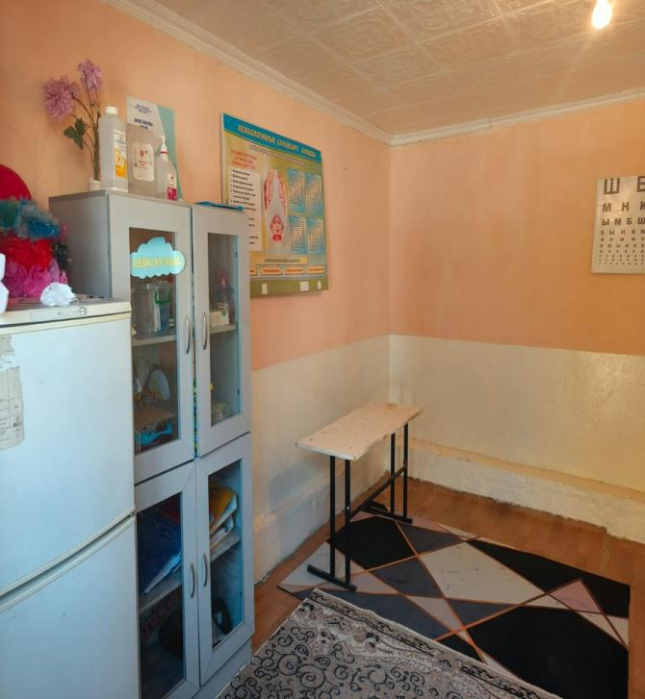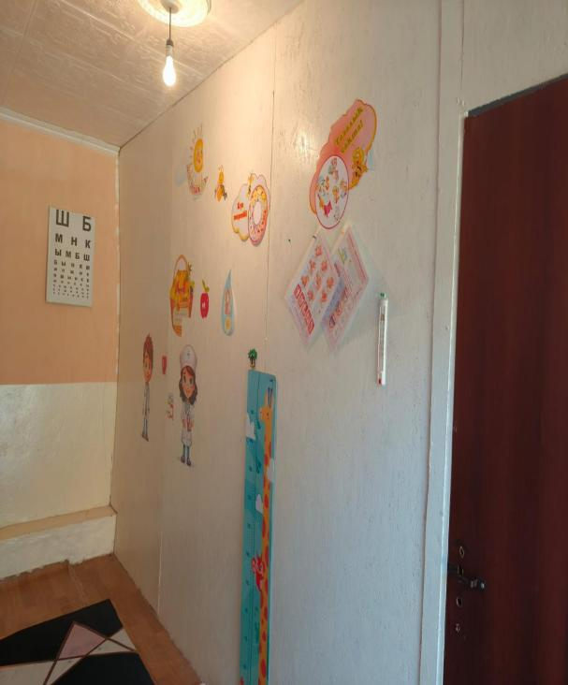

Балабақша ауласы көгалдандырылған, жеміс ағаштары да бар. Ауладағы ойын алаңы балаларға арналған заманауи сырғанақ пен әткеншектер, отырып тербелетін серпілмелі ойын құрылғыларымен жабдықталған. Топтарға арналған жазғы күрке шатырлардыңішкі және сыртқы көріністері, жағдайлары өз дәрежесінде жабдықталған. Жеке топтарға арналған ойын алаңдары, балалар ойнайтын көлеңкелі үйшіктері, қоршау орындығымен гүл алаңқайлары және балалардың денсаулығын нығайтатын, ойын құралдарымен жабдықталған спорт алаңы бар.
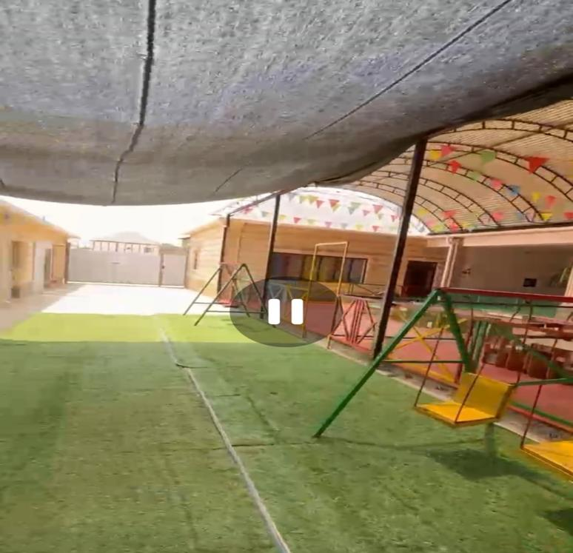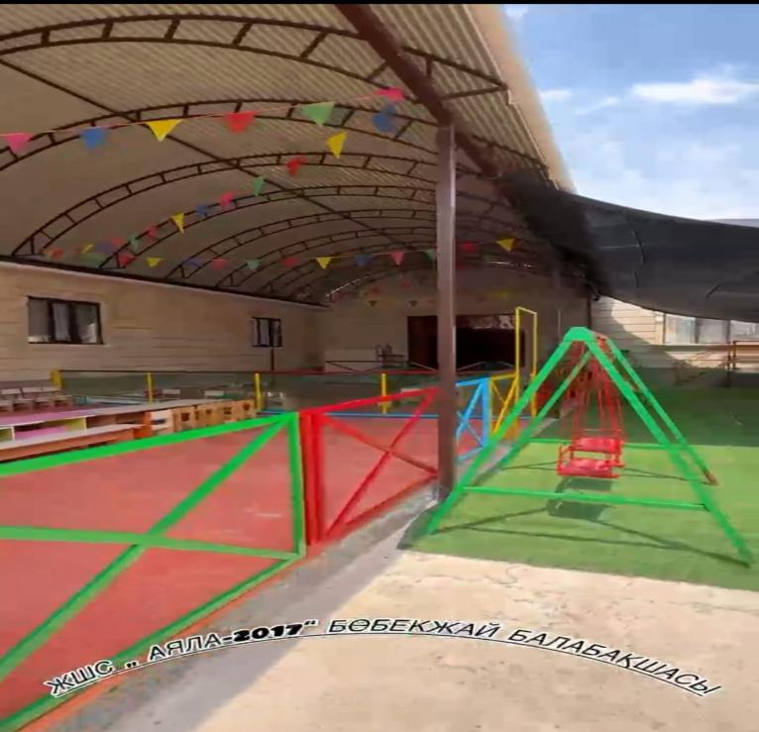
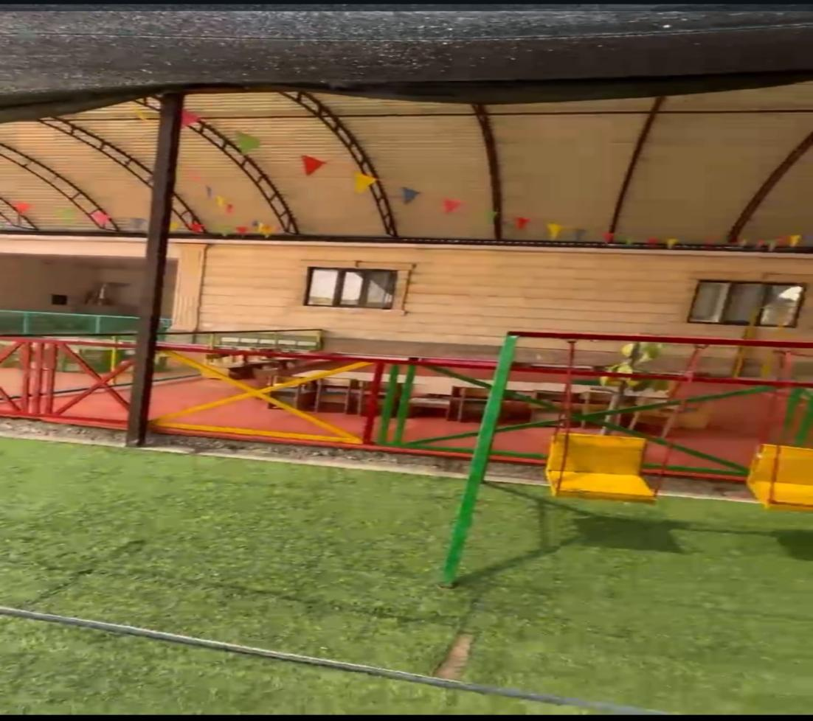
Балабақшаның арнайы бөлмелері:
- Меңгеруші бөлмесі;
- Меңгеруші бөлмесіне қосарлы Әдістемелік бөлме;
- Теледидар – 5 дана;
- Ноутбук – 2 дана;
- Принтер – 1 дана;
- Түрлі-түсті принтер – 1 дана
Ата-аналар үшін топта «Денсаулық бұрышы», «Кітап бұрышы», «Топ бұрышы», «Қауіпсіздік ережелері» жылжымалы папкалармен безендірілген. Әр топта «Денсаулық», «Біртұтас тәрбие» бағдарламасын жүзеге асыру негізінде «Ұлттық құндылықтар» электрондық ұлттық бұрыштар, «Балаларға базарлық» кітаптар мен ертегілер сөресі, ойыншықтар сөресі, «Электронды кітапхана», «Табиғат бұрышы», «Сюжеттік рольдік ойындар»бұрышы, танымдық, шығармашылық дамытушы кеңістік орта жасақталған.

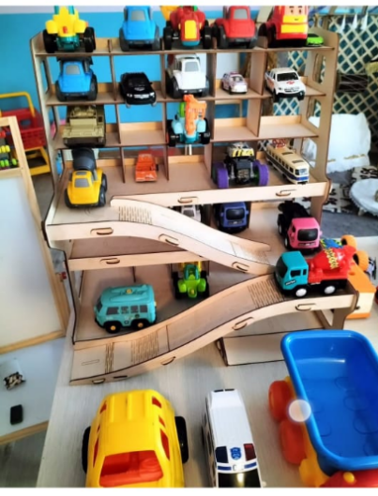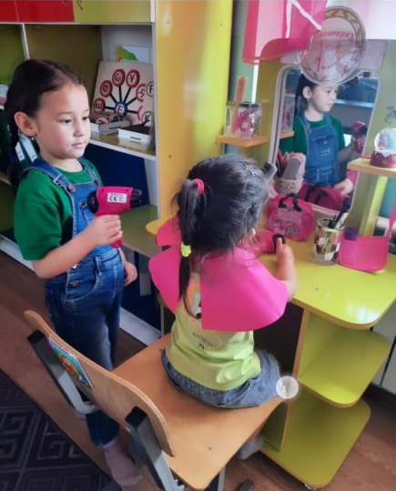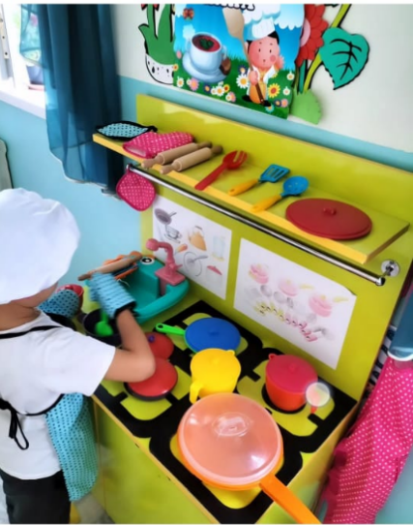

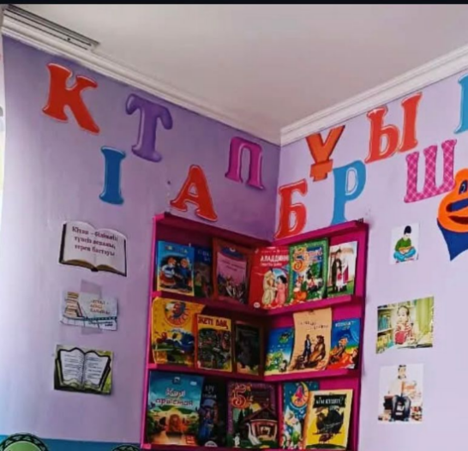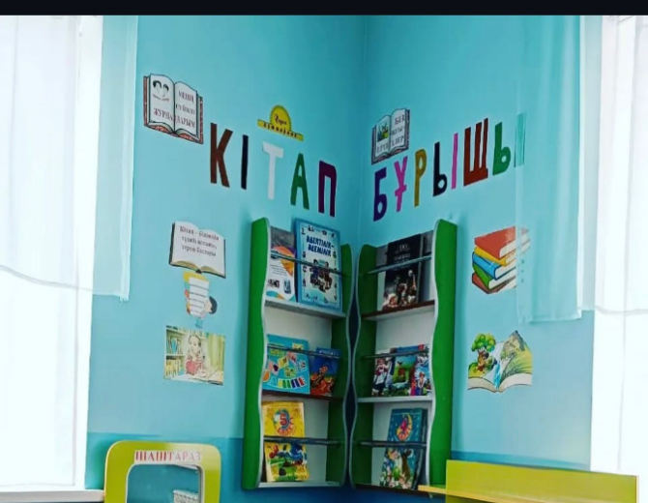
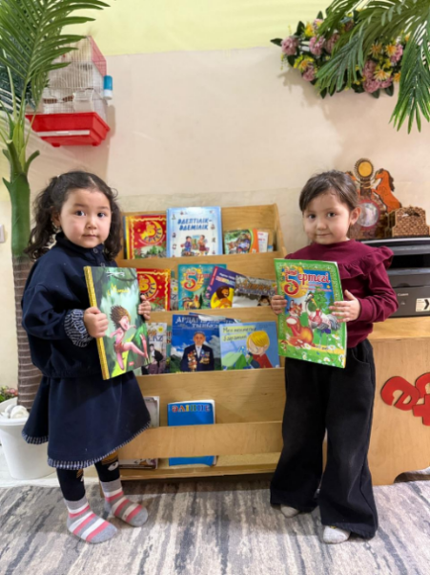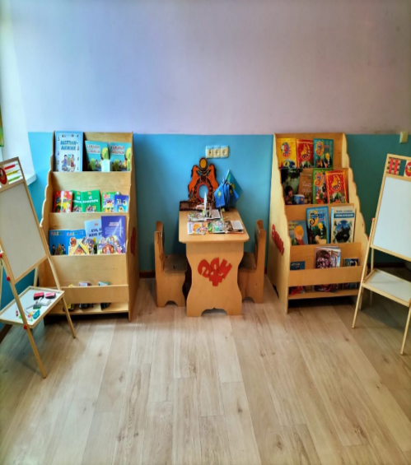
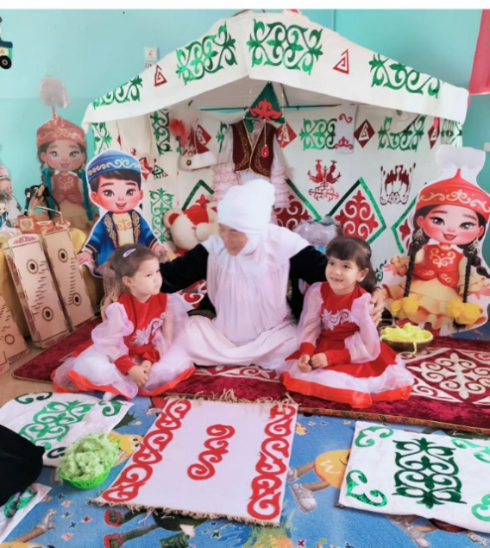

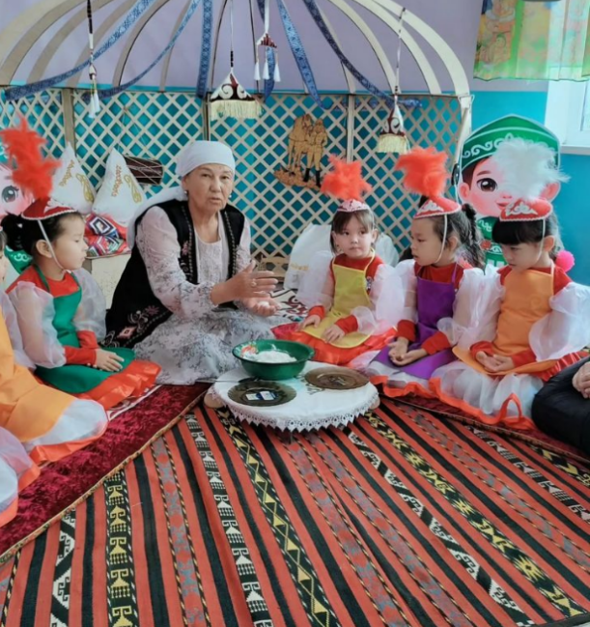

Білім беру ұйымдарын
бағалау өлшемшарттарының
1-қосымша
Мектепке дейінгі оқыту мен тәрбиелеудің жалпы білім беретін оқу бағдарламаларын іскеасыратын білім беру ұйымдарының қызметін бағалауға арналған өлшемшарттар
Р/с | Бағалауөлшемшарттары | Өлшеуіштер | Балдары
1 | Тиісті бейіні бойынша жоғары (жоғарыоқуорнынанкейінгі) педагогикалық білімі немесе педагогикалық қайта даярлауды растайтын құжаты бар педагогтердің үлесі | 100 % | 5
1 |  | 95 - 99 %
1 |  | 80 - 94%
1 |  | 80 %-дантөмен
2 | Біліктілік санатының деңгейін бес жылда бірреттен сиретпейарттырған/растаған педагогтердің (оның ішінде басшылардың үш жылда бірреттен сиретпей)үлесі | 100 %
2 |  | 95 - 99 % | 4
2 |  | 80 - 94 %
2 |  | 80 %-дантөмен
3 | Үш жылда бір реттен сиретпей (оның ішінде басшы, басшы орынбасарларының) біліктілігін арттыру курстарынан өткен педагогтердің үлесі | 100 % | 5
3 |  | 95 - 99 %
3 |  | 80 - 94 %
3 |  | 80 %-дантөмен
 | Білім беру ұйымының Қазақстан Республикасы Білім және ғылым министрінің 2016 жылғы 22 қаңтардағы№70 бұйрығына (нормативтік құқықтық актілерді мемлекеттік тіркеу тізілімінде №13272 тіркелген) сәйкес жабдықтар мен және жиһазбен жарақтандырылуы | 100 % | 5
 |  | 95 - 99 %
 |  | 80 - 94 %
 |  | 80 %-дантөмен
5 | Ерекше білім берілуіне қажеттілігі бар адамдар үшін Қазақстан Республикасы Білім және ғылым министрінің 2022 жылғы 12 қаңтардағы №6бұйрығына(нормативтік құқықтық актілерді мемлекеттік тіркеу тізілімінде №23513 тіркелген) сәйкес жағдай жасау | 100 %
5 |  | 95 - 99 % | 4
5 |  | 80 - 94 %
5 |  | 80 %-дантөмен
6 | Қазақстан Республикасы Білім және ғылым министрінің 2020 жылғы 22 мамырдағы №216 бұйрығына (нормативтік құқықтық актілерді мемлекеттік тіркеу тізілімінде №20708тіркелген) сәйкес мектепке дейінгі ұйымдарға арналған оқу-әдістемелік кешендермен қамтамасыз ету | 100 %
6 |  | 95 - 99 % | 4
6 |  | 80 - 94 %
6 |  | 80 %-дантөмен
7 | Жас топтары толықтырылуының сәйкестігі (топтар бөлінісінде) | 100 % | 5
7 | Жас топтары толықтырылуының сәйкестігі (топтар бөлінісінде) | 95 - 99 %
7 | Жас топтары толықтырылуының сәйкестігі (топтар бөлінісінде) | 80 - 94 %
7 | Жас топтары толықтырылуының сәйкестігі (топтар бөлінісінде) | 80 %-дан төмен
8 | Ата-аналардың сауалнама нәтижелерін талдау | 80 % -дан 100% - ға дейінгі  Респонденттер  тәрбиеленушілер  дің дайындық  деңгейіне  қанағаттанған | 5
8 | Ата-аналардың сауалнама нәтижелерін талдау | 65% -дан 79 % - ға  Дейінгі респонденттер тәрбиеленушілердіңдайындық деңгейіне  қанағаттанған
8 | Ата-аналардың сауалнама нәтижелерін талдау | 50 % -дан 64 % - ға дейінгі респонденттер тәрбиеленушілердің  дайындық  деңгейіне  қанағаттанған
8 | Ата-аналардың сауалнама нәтижелерін талдау | 50%дан кем респонденттер тәрбиеленушілердіңдайындық деңгейіне қанағаттанған
9 | Педагогтердің сауалнама нәтижелерін талдау | 80 %-дан100% -ғадейінгіреспонденттерсапалыоқытументәрбиелеуүшінжағдайдыңжасалудеңгейінеқанағаттанған | 5
 | Жалпы ұпай: |  | 42

Білім беру ұйымының басшысы: М.Е.Сарыбай
(қолы) А.Т.Ә. (болған жағдайда)

2.Кадрлық құрамға талдау

Кадрлық құрамды бекіту – ЖШС «Аяла-2017» бөбекжай балабақшасы жұмысының негізгі бағыттарының бірі. Қазақстан Республикасының «Білім туралы» Заңы мен балабақша Жарғысына сәйкес педагогикалық ұжым мен білім ұйымдастыру басшысымен қалыптастырылады. Педагогикалық кадрларға қабылдау басқарушы мен педагогикалық жұмысшы арасында жасалған еңбек шарты негізінде жүзеге асырылады.
2024-2025 оқу жылында 6 педагог жұмыс атқарады. Барлығы жоғары білімді.
«Мектепке дейінгі оқыту және тәрбиелеу» жоғары білімдімамандығы бойынша 3 педагог, «Бастауышта оқыту педагогикасы мен әдістемесі» мамандығы бойынша 1 педагог «Маман-Специалист» оқу өндірістік орталығында қайта даярлау курсынан өткен.«Педагогика және психология» мамандығы 1 педагог. ,
1.Меңгеруші:«Басшы – ұйымдастырушы» модератор.
2.Әдіскер «педагог –тағылымдамашы» модератор.
3. 1 тәрбиеші «педагог – модератор» санатты
4. психолог - санатсыз
5.санатсыз – тәрбиеші.

Балабақшаның сапалық тізімі ұсынылған дипломның көшірмелерінен қарастырылды.

ЖШС «Аяла-2017» бөбекжай балабақшасының педагогтары жайлы мәлімет
2025 – 2026оқу жылы.

№ | Аты, жөні | Туылған жылы | Жұмыс орны, қызметі, еңбек өтілі | Бітірген оқу орны, жылы | Диплом нөмері | Біліктілік санаты
1. | Сарыбай Мадина Еркінәліқызы | Сарыағаш қаласы  16.012.1992ж. | ЖШС«Аяла-2017» бөбекжай балабақшасы  Меңгеруші 12 жыл,4 ай | ЖБ-Б № 1496808Аймақтық әлеуметтік-инновациялық университеті 2019Ж  5В010200 -Бастауыш оқытудың педагогикасы мен әдістемесі Тіркеу № 1116/Ж | ЖБ-Б № 1496808 | модератор
2. | Садуова Гулнур Исаевна | Сарыағаш қаласы  09.04.1987ж | ЖШС «Аяла-2017» бөбекжай балабақшасы  Әдіскер  11 жыл | ЖБ-Б №1496803  Аймақтық әлеуметтік-инновациялық университеті 2019Ж  5B010200- Бастауыш оқытудың педагогикасы мен әдістемесі №1111/Ж | ЖБ-Б №1496803 | Модератор
3. | Метрова Айгүль Базарбаевна | Сарыағаш қаласы  29.05.1973. | ЖШС«Аяла-2017» бөбекжай балабақшасы  Тәрбиеші  9 жыл,10 ай | ЖБ-Б № 0704427  Шымкент университеті 2014Ж  5В010200-БАСТАУЫШ ОҚЫТУ ПЕДАГОГИКАСЫ МЕН ӘДІСТЕМЕСІ Тіркеу № 1913 | ЖБ-Б № 0704427 | Санатсыз
4. | Авезова Кундузой Махаматовна | Сарыағаш қаласы  31.05.1989 | ЖШС «Аяла-2017» бөбекжай балабақшасы  Тәрбиеші  6 жыл | ЖБ-Б № 1496306  Аймақтық әлеуметтік инновациялық университеті 2019Ж  5В010100-Мектепке дейінгі оқыту және тәрбиелеу Тіркеу № 0519/Ж | ЖБ-Б № 1496306 | санатсыз
5. | Сансызбаева Шыныгүл Бисенбаевна | Сарыағаш қаласы 14.07.1979 | ЖШС «Аяла-2017» бөбекжай балабақшасы  Тәрбиеші  10 жыл,6 ай | ЖБ-Б№1603984 Аймақтық әлеуметтік-инновациялық университеті 2020ж  5В010200-Бастауыш оқыту Педагогикасы мен әдістемесі Тіркеу номері №1086/Ж | ЖБ-Б № 1603984 | Санатсыз
6. | Ережепова Сәуле Бауыржанқызы | Сарыағаш қаласы  20.08.1993 | ЖШС «Аяла-2017» бөбекжай балабақшасы  Тәрбиеші  8 жыл,9 ай | BD №000192447795  Шымкент университеті  2021Ж  5B010200-Бастауыш оқыту педагогикасы мен әдістемесі | BD№000192447795 | Санатсыз
7.
8.

Педагог кадрлармен жасақталғандығы туралы мәліметтер 2-қосымшада берілді.

ЖШС «Аяла-2017» бөбекжай балабақшасының педагогтар мен қызметкерлердің штаттық кестесі Қазақстан Республикасы Үкіметінің 2008 жылғы 30 қаңтардағы №77 қаулысымен басшылыққа алынып, белгіленген. ЖШС «Аяла-2017» бөбекжай балабақша қызметкерлерінің лауазымдық нұсқаулары келісімімен бекітілген. Әр қызметкерге өз жұмысына сай лауазымдық нұсқаулықтар таныстырылған. ЖШС «Аяла-2017» бөбекжай балабақша қызметкерлеріне жеке іс құжаттары жүргізілген. Онда қызметкерлердің жеке куәлік көшірмесі, аттестаттау парағы, біліктілігін арттыру курстарынан өткен сертификаттарының көшірмелері
Барлық  педагогтар саны | «Мектепке дейінгі тәрбие мен оқыту» мамандығы бойынша | Дене шынықтыру нұсқаушысы | Бастауыш оқыту әдістемесі | Музыка жет- і. | Қазақ тілі маманы | Педагог-психолог
6 | 75% | 5% | 5% | 5% | 5 % | 5 %

Үш жылда бір рет педагогтардың біліктілік арттыру курстары
№ | Аты- жөні, тегі | Туған жылы,айы  күні | лауазымы | "Өрлеу" БАҰО /курс атауы,тіркеу нөмірі, берілген күні/ | "ПШО"БЕДИ /курс атауы,тіркеу нөмірі, берілген күні/
1 | Сарыбай Мадина Еркінәліқызы | 16.12.1992ж. | Меңгеруші | 08.02.2024ж  №0729557  31.01.2025ж  №0994089
2 | Садуова Гулнур Исаевна | 09.04.1987ж | Әдіскер | 14.08.2024ж  №8659  2023.02.2026ж-06.03.2026ж  №018918
3 | Метрова Айгүл Базарбаевна | 29.05.1973. | тәрбиеші | 14.08.2024ж  №8661 | 26.02.2024ж  №0809
4 | Авезова Кундузой Махаматовна | 31.05.1989 | тәрбиеші | 14.08.2024ж  №8660 | 26.02.2024ж  №0808
5 | Сансызбаева Шыныгүл Бисенбаевна | 14.07.1979 | Тәрбиеші | 23.01.2025ж  №23-7538
6 | Ережепова Сәуле Бауыржанқызы | 20.08.1993 | Тәрбиеші | 23.01.2025ж  №23-7537  14.08.2024ж  №8663
7
8
9
10
11
12
13
14
15

ЖШС «Аяла-2017» бөбекжай балабақшасында педагогтардың үлгілік оқу бағдарламасының мазмұнын меңгеру деңгейлері бойынша бала дамуын үнемі бақылау арқылы тәрбиеленушілердің жетістіктерінің деңгейін анықтау қарастырылып, баланың жас ерекшелігіне сәйкес ептіліктері мен дағдыларының дамуына қадағалау жүргізілді.
2023-2024 оқу жылындағы бастапқы, аралық, қорытынды кезеңдерімен 2024-2025 оқу жылындағы балалардың біліктері мен дағдыларының дамуын бастапқы, аралық бақылау нәтижелері бойынша материалдары электронды және қағаз түрінде жинақталған. Бастапқы, аралық, қорытынды диагностиканың нәтижелері бойынша бақылау парақтарының мәліметтері негізінде баланың жеке даму картасы топтағы әрбір балаға толтырылған. Жеке даму карталарында білім беру салалары бойынша түзету іс-шаралары көрсетілген және күнделікті күннің екінші жартысында балалармен жеке жұмыстары түзету жұмыстар жүргізілуде

ЖШС «Аяла-2017» бөбекжай балабақшасының педагогтары шығармашылық, көркемдік конкурстар мен байқауларға қатысу нәтижелері:
2023 -2026 жыл аралығы
№ | Аты- жөні, тегі | Республикалық Халықаралық деңгейдегі жетістіктер | Облыстық деңгейдегі жетістіктер | Аудандық деңгейдегі жетістіктер
1 |  | Ерте дамыту институты Мадақтама 2025ж |  | «Педагогикалық идеялар фестивальі» Республикалық байқауының аудандық кезеңінде үздік нәтиже көрсетіп, жоғары шығармашылық шеберлік танытып, жүлделі бірінші орын алғаны үшін марапат (2024ж)  «Ұстаздық еткен жалықпас, үйретуден балаға» жас ұрпақты оқыту мен тәрби елеудегі ерен еңбегі үшін аудандық білім бөлімінен алғыс хат (2025ж)
2 |  | «Өрлеу» БАҰО АҚ Түркістан облысы. Мадақтама 2025 жыл  Ерте дамыту институты Мадақтама 2025ж | Өскелең ұрпақтың рухани және зияткерлік деңгейін арттыруға қосқан елеулі үлесі үшін Түркістан облысының білім басқармасынан алғыс хат (2023ж) | Жас ұрпаққа тәлім-тәрбие беруде кәсіби деңгейде аянбай еңбек еткені үшін Сарыағаш ауданының кәсіподақ комитетінен құрмет грамотасы ( 2025ж)  Білім беру жүйесіне қосқан өлшеусіз ерен теңбегі үшін Сарыағаш ауданы білім бөлім басшысынан алғыс хат (2023ж)  «Ұстаздық еткен жалықпас, үйретуден балаға» жас ұрпақты оқыту мен тәрби елеудегі ерен еңбегі үшін аудандық білім бөлімінен алғыс хат (2025ж)
3 |  |  |  | Жас ұрпақты оқыту мен тәрби елеудегі ерен еңбегі үшін аудандық білім бөлімінен алғыс хат (2025ж)
4 |  |  |  | Аудандық білім бөлімінен алғыс хат (2025ж)
5 |  |  |  | Жас ұрпақты оқыту мен тәрби елеудегі ерен еңбегі үшін аудандық білім бөлімінен алғыс хат (2025ж)

ЖШС «Аяла-2017» бөбекжай балабақшасында 2023-2024,2024-2025, 2025-2026 оқу жылдары бойынша білім беру ұйымында педагог-мамандары мен тәрбиешілердің перспективалық жоспарлары мен циклограмма құрылымы топтар бойынша 2020 жылғы 24 қыркүйектегі №412 бұйрығымен бекітілген
"Мектепке дейінгі тәрбие мен оқытудың үлгілік оқу бағдарламасына,«Мектепке дейінгі тәрбие мен оқытудың үлгілік оқу жоспарларын бекіту туралы" Қазақстан Республикасы Білім және ғылым министрінің2020 жылғы 12 мамырдағы № 195 бұйрығына(Қазақстан Республикасының Әділет министрлігінде 2020 жылғы 12 мамырда № 20625 болып тіркелді) және Қазақстан Республикасы Оқу-ағарту министрінің 2022 жылғы 14 қазандағы №422 бұйрығымен бекітілген"Мектепке дейінгі тәрбие мен оқытудың үлгілік оқу бағдарламасына,Қазақстан Республикасы Оқу-ағарту министрінің 2022 жылғы 9 қыркүйектегі №394 бұйрығымен Мектепке дейінгі тәрбие мен оқытудың үлгілік оқу жоспарларынасәйкес әзірленген.
«Балаларды ерте дамыту институтының» Ғылыми-әдістемелік кеңесінің шешімімен ұсынылған (2022 жылғы 26 шілдедегі), «Балаларды ерте дамыту институтының» Ғылыми-әдістемелік кеңесінде қаралып, 2022 жылғы 23 қарашадағы ұсынылған әдістемелік нұсқаулық хаты перспективалық жоспарлар жасау барысында басшылыққа алынған.
Тәрбиеленушілердің жеке тұлғасын жан-жақты дамыту мына бағыттар бойынша:
- физикалық дамыту; - коммуникативтік дағдыларды дамыту; - танымдық және зияткерлік дағдылардыдамыту; - шығармашылық дағдыларын, зерттеу іс-әрекетін дамыту; - әлеуметтік-эмоционалды дағдыларды қалыптастыру арқылы іске асырылады. Физикалық даму, балалардың коммуникативтік, танымдық, зияткерлік, шығармашылық дағдыларын, зерттеушілік қабілеттерін дамыту, әлеуметтік-эмоционалдық дағдыларын қалыптастыру келесі ұйымдастырылған іс-әрекеттерді кіріктіру арқылы жүзеге асырылады: 1) дене шынықтыру 2) жүзу (жүзу бассейні болған кезде); 3) сөйлеуді дамыту; 4) көркем әдебиет; 5) сауат ашу негіздері; 6) қазақ тілі 7) сенсорика; 8) математика негіздері; 9) құрастыру; 10) қоршаған ортамен таныстыру; 11) сурет салу; 12) мүсіндеу; 13) жапсыру; 14) музыка. Стандарт талаптарына сәйкес әзірленген Үлгілік оқу жоспарларында балалардың жас ерекшеліктеріне сәйкес кіріктірілген ұйымдастырылған іс-әрекеттер берілді.
Ұйымдастырылған іс-әрекет – Мектепке дейінгі тәрбие мен оқытудың Үлгілік оқу бағдарламасының мазмұнын, соның ішінде мектепке дейінгі ұйымның жұмыс бағытын ескере отырып, балаларды қазақ халқының ұлттық құндылықтарына, отбасылық құндылықтарға, патриоттық сезімге, Отанға деген сүйіспеншілікке, мәдени-әлеуметттік нормаларға баулу, қауіпсіз мінез-құлық қағидаларын қалыптастыру бойынша міндеттерді іске асыру үшін күні бойы педагогтің ойын түріндегі түрлі балалар әрекеті (ойын, қимыл, танымдық, шығармашылық, зерттеу,еңбек, дербес) арқылы ұйымдастыратын кіріктірілген сабағы.

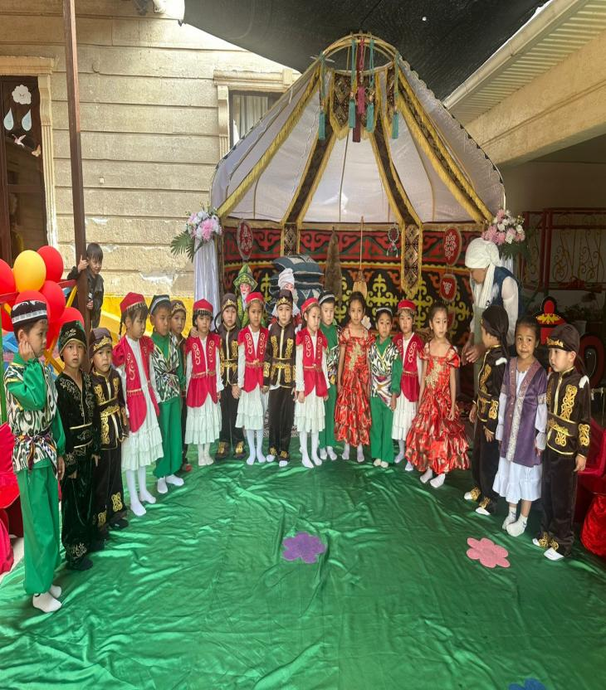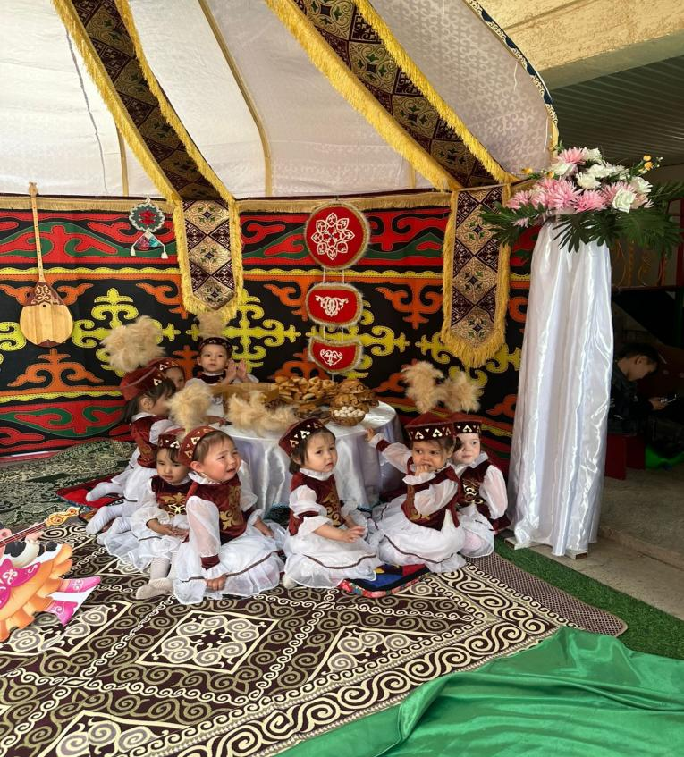
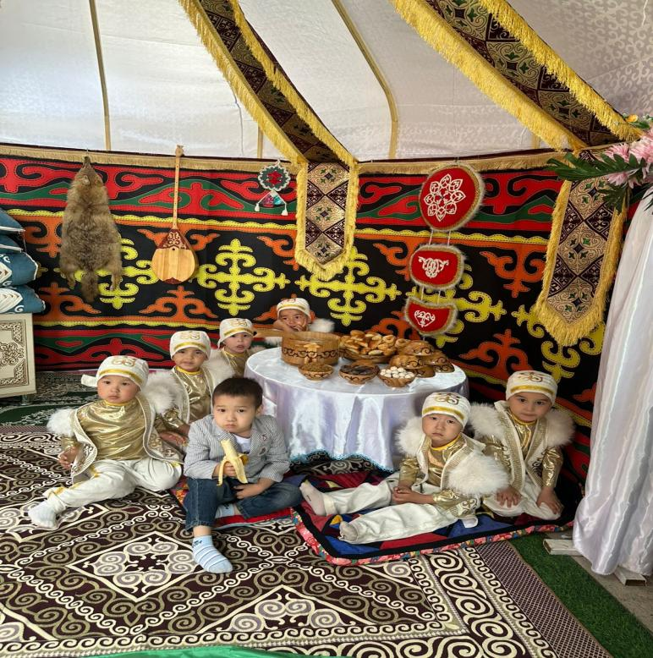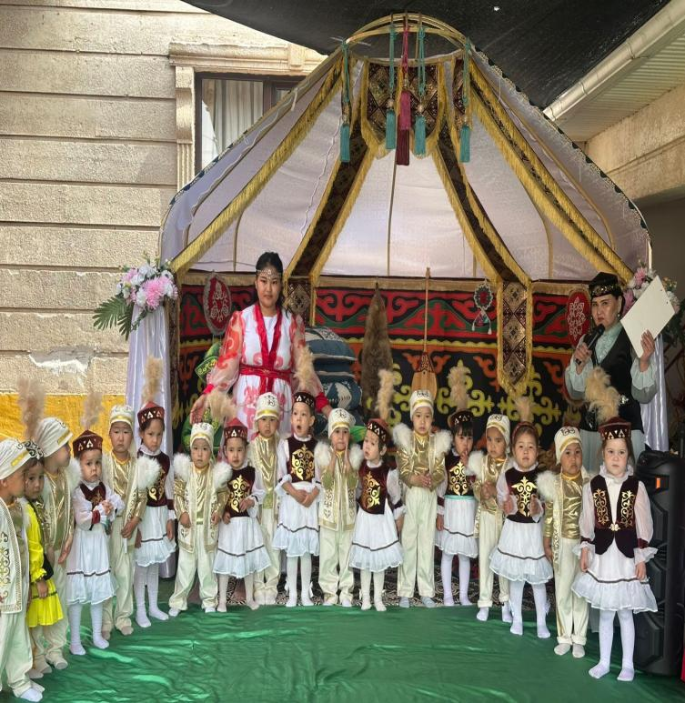

Инновациялық технологиялар:
«Монтессори»
«ТРИЗ»технологиясы
«Мнемотехника» технологиясы
«Ойын» технологиясы
«Денсаулық» технологиясы

Дамытушы әдістер:

В.В.Воскобовичтың ойын әдісі
Н.А.Зайцевтің текшелері
Ф.Фребель ойын құралы
Деньеш ойын құралдары
«Әуенді кесте»
3.Тәрбиеленушілер контингенттері
2023 – 2024 оқу жылы

Р/с | Топ атауы | Жас ерекшелігі | Бала саны
1 | Ортаңғы «Айару» тобы | 3 жастағы балалар | 25
2 | Ересек «Алина» тобы | 4-5 жастағы балалар | 25
3
4
5
6
 | Барлығы: |  | 50 бала
2024 – 2025 оқу жылы

Р/с | Топ атауы | Жас ерекшелігі | Бала саны
1 | Ортаңғы «Айару» тобы | 3 жастағы балалар | 20
2 | Ересек «Алина» тобы | 4-5 жастағы балалар | 25
3
4
5
6
 | Барлығы: |  | 45 бала

2025 – 2026 оқу жылы

(2026 жылдың қаңтар айына дейін)

Р/с | Топ атауы | Жас ерекшелігі | Бала саны
1 | Ортаңғы «Айару»тобы | 3 жастағы балалар | 20
2 | Ересек «Алина» тобы | 4 жастағы балалар | 25
3
4
5
6
 | Барлығы: |  | 45 бала

ЖШС «Аяла-2017» бөбекжай балабақшасы бойынша жас кезеңдері сақталған, топтарда жас ерекшеліктері бойынша жинақталған. Өлшемшарттың 3 қосымшасына сәйкес жылдар бойынша жас топтары тізімдері жасалынды

4. Оқу әдістемелік жұмыс

Оқу жұмыс жоспарлары мен ұйымдасқан қызметтің мектепке дейінгі тәрбие мен оқытудың мемлекеттік жалпыға міндетті стандартының талаптарына және мектепке дейінгі тәрбие мен оқытудың үлгілік оқу жоспарына сәйкестігі:
Педагогикалық ұжым балаларға тәрбие мен білім берудің сапасын көтеру мен жетілдіруге байланысты мақсатқа бағытталған жұмыстар жүргізеді.
Тәрбиеленушілердің мемлекеттік білім беру стандартын игеру деңгейі бағдарламалардың барлық тараулары бойынша іске асырылуда.
2023-2024оқу жылында ЖШС «Аяла-2017» бөбекжай балабақшасында Қазақстан Республикасының Білім және ғылым министрінің «Білім берудің барлық деңгейінің мемлекеттік жалпыға білім беру стандарттарын бекіту туралы» 2018 жылғы 31 қазандағы №604 бұйрығына өзгерістер мен толықтырулар енгізу туралы «Қазақстан Республикасында мектепке дейінгі тәрбие мен оқытудың үлгілік жоспарын бекіту туралы» Білім және ғылым министрінің 2022 жылғы 5 тамыздағы № 348 бұйрығы және 2023-2024 оқу жылындағы әдістемелік нұсқаулық хатты басшылыққа ала отырып, Қазақстан Республикасының Білім және ғылым министрінің мектепке дейінгі ұйымдары қызметінің үлгілік қағидалары 2022 жылы 30 тамыздағы №385, Қазақстан Республикасының Білім және ғылым министрлігінің 2016 жыл 12-тамыздағы №499 бұйрығын және «Қазақстан Республикасында Мектепке дейінгі тәрбие мен оқытудың үлгілік жоспарын бекіту туралы Қазақстан Республикасының білім және ғылым министрлігінің 2012 жылғы 20 желтоқсандағы №557 бұйрығына және Қазақстан Республикасы Оқу-ағарту министрінің 2022 жылғы 9 қыркүйектегі №394 бұйрығымен Мектепке дейінгі тәрбие мен оқытудың үлгілік оқу жоспарларына сүйене отырып, әр топтың оқу жоспары дайындалды.
Барлық жас топтарында үлгілік оқу жоспарына сәйкес апталық оқу жүктемесінің көлемі сақталған.
Стандарт талаптарына сәйкес әзірленген Үлгілік оқу жоспарларында балалардың жас ерекшеліктеріне сәйкес кіріктірілген ұйымдастырылған іс-әрекеттер берілді.
«Дене шынықтыру» ұйымдастырылған іс-әрекеті барлық топтарда аптасына үш рет және бала қозғалысы мен дене дамуы, қалыптасуы үшін күнде іс-әрекеттер барысында ұйымдастырылады.

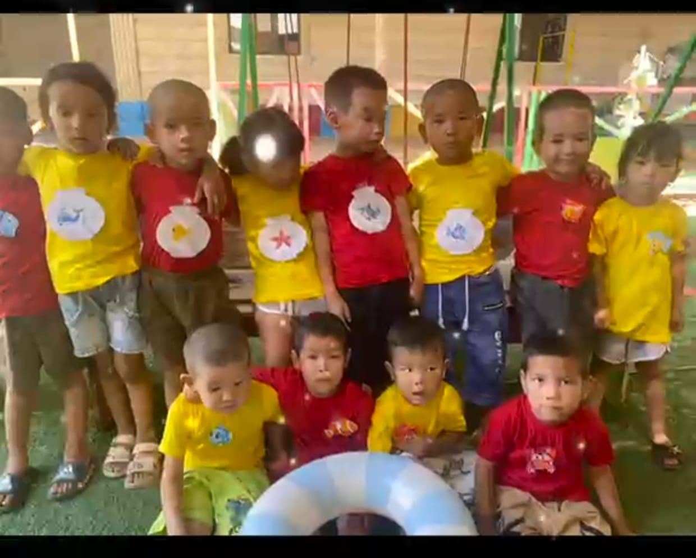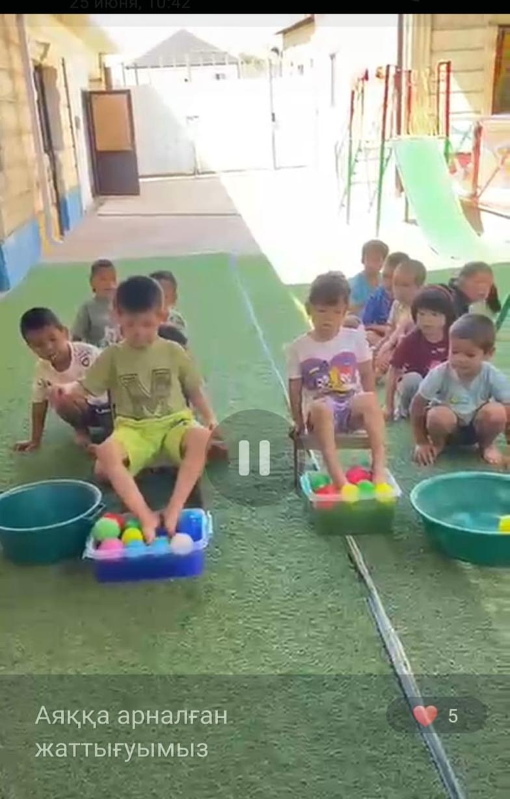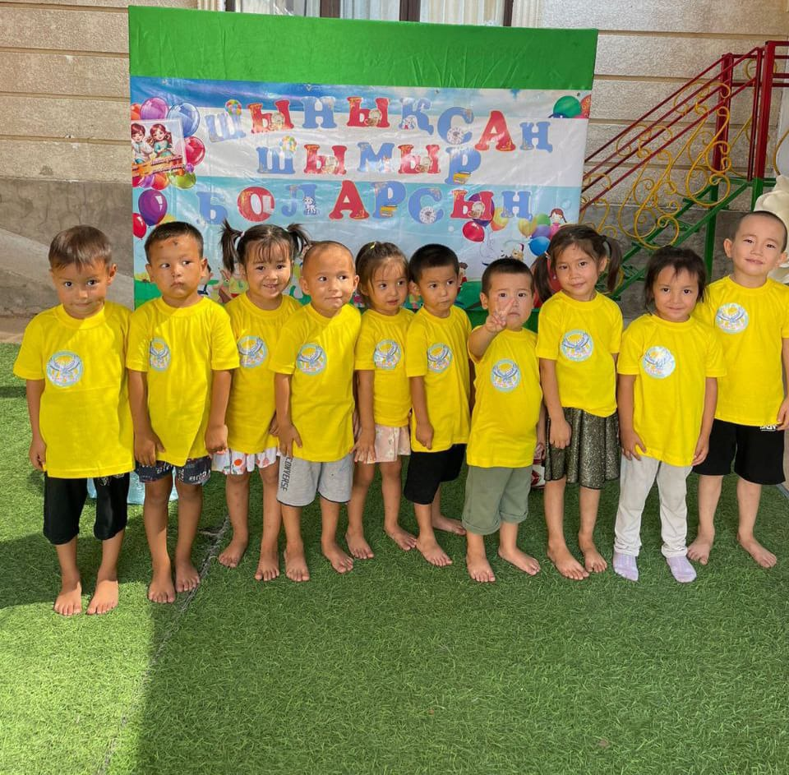

«Қазақ тілі» ұйымдастырылған іс-әрекеті баланың тілдік дағдыларын дамыту үшін топ тәрбиешілерімен күнде ұйымдастырылады,ал топтарда кестесіне сәйкес өз тәрбиешісі жүргізеді.
Ортаңғы, ересек топтары үшін математика негіздерін күнсайын дидактикалық ойындар,танымдық әңгімелер, бейнелеу және құрастыру әрекеті эксперимент жасау, дербес және басқа да әрекеттер арқылы ойын түрінде ұйымдастырады.

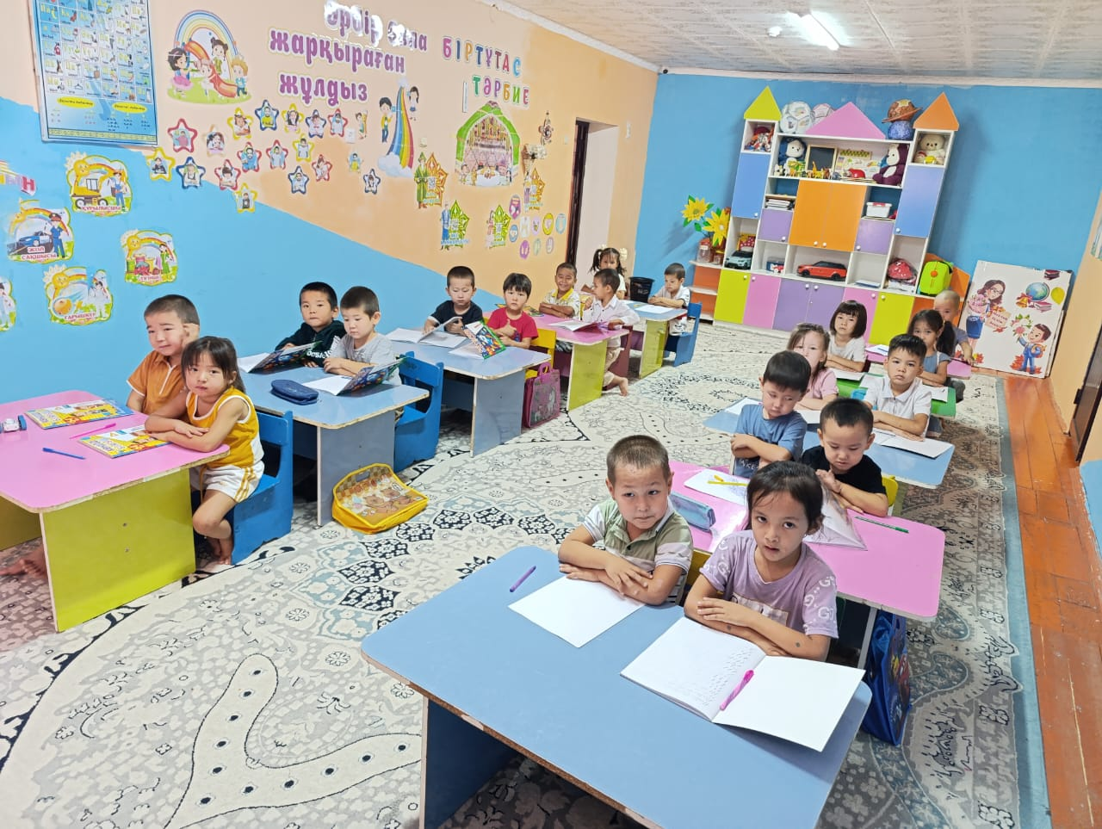

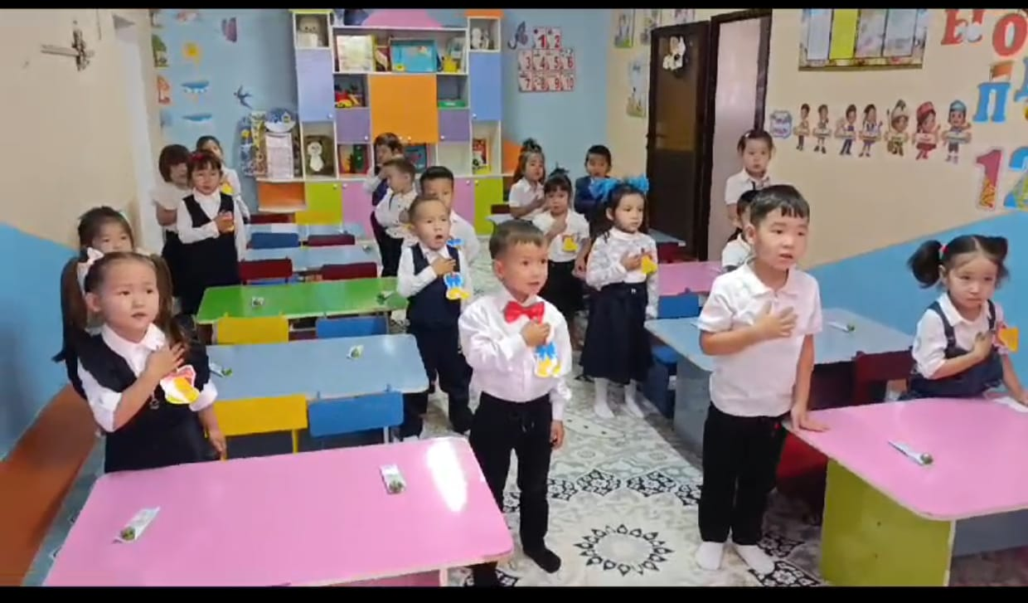

Қоршаған ортамен танысу күнсайын заттарды бақылау, зерттеу, материалдармен эксперимент жасау, кітаптарды қарау, әңгімелесу, қарым-қатынас, ойын әрекеттері арқылы іске асырылады.
Сурет салу, мүсіндеу, жапсыру, құрастыру күн сайын тек ұйымдастырылған іс-әрекеттерінде ғана емес, сондай-ақ балалардың қызығушылықтарын ескереотырып, басқа уақытта да ұйымдастырылады.
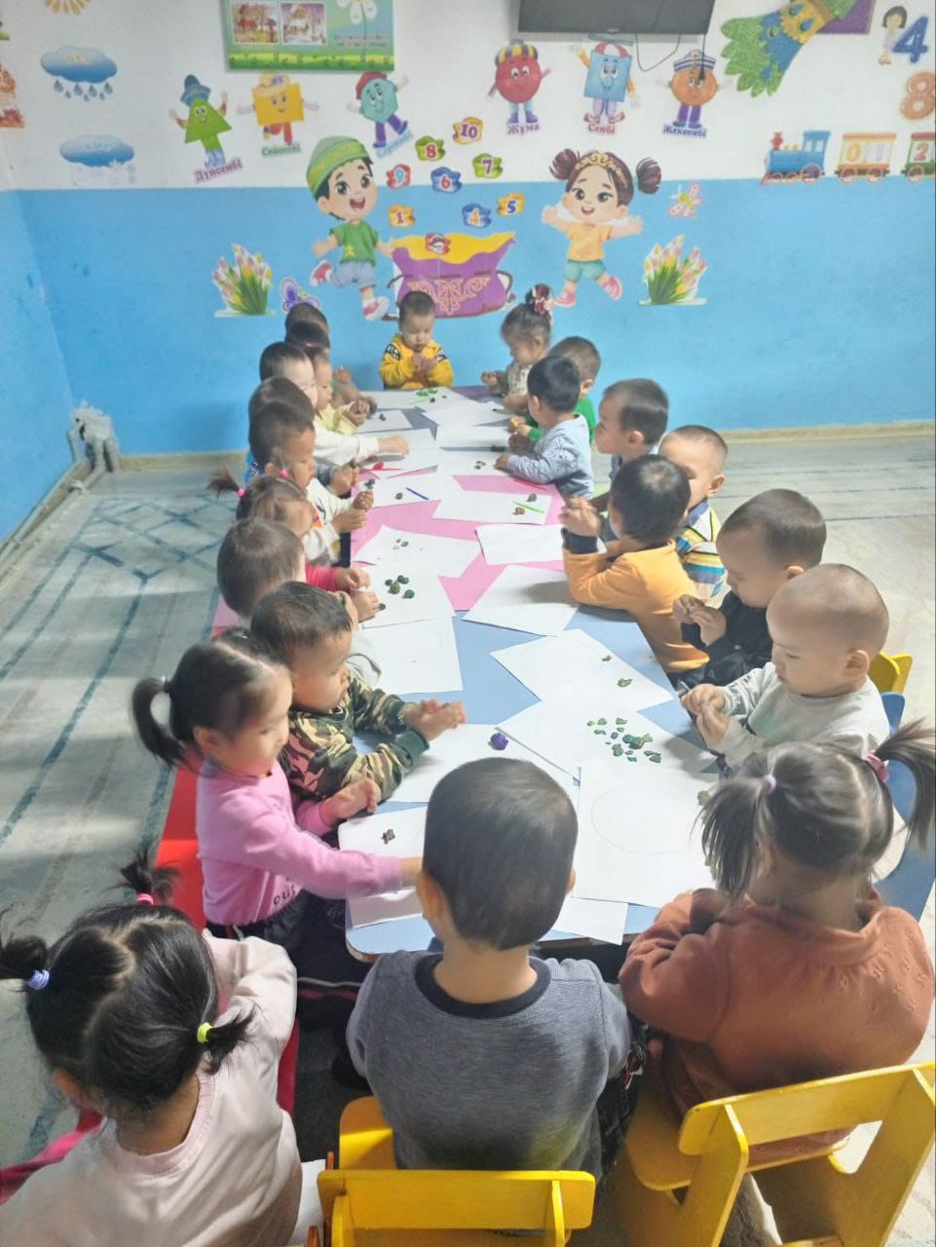
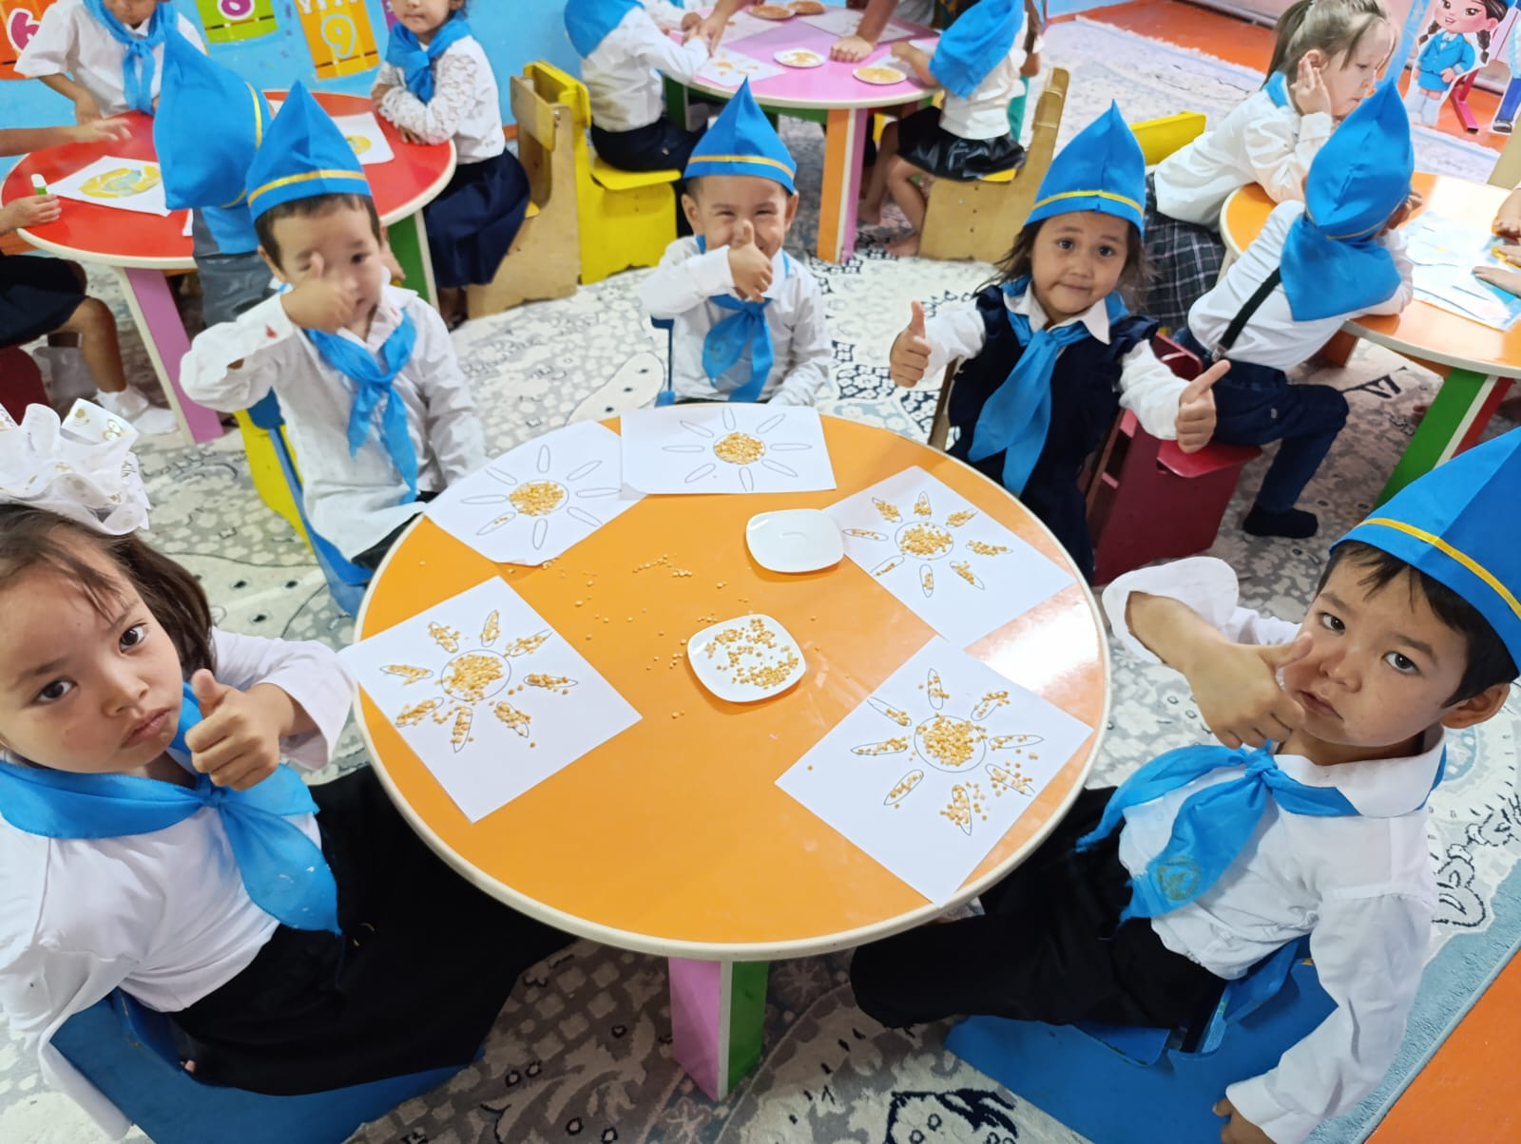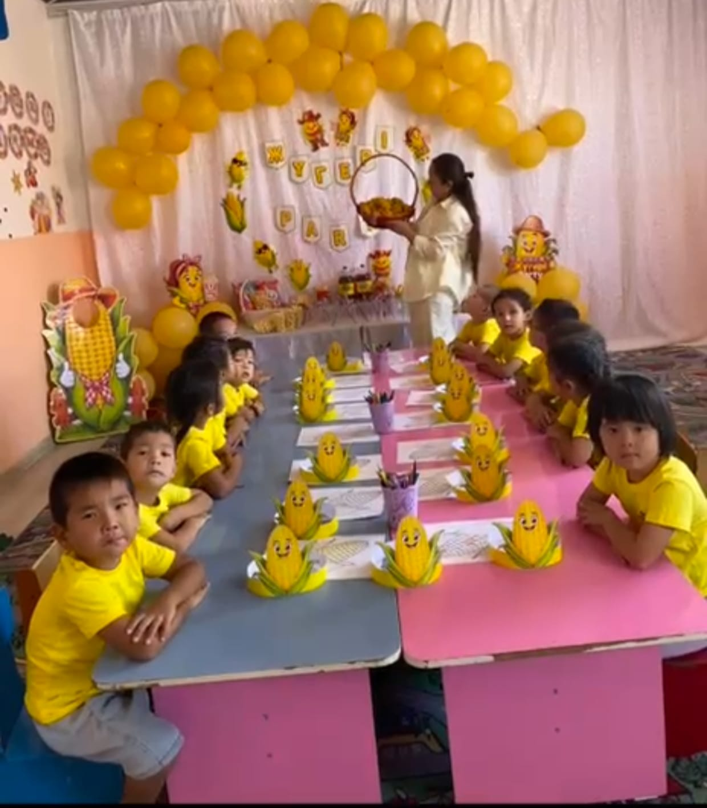

«Музыка» ұйымдастырылған іс-әрекеті ортаңғы топтардааптасына бір рет,ересек және мектепалды даярлық топтарында аптасына екі рет және іс-әрекеттер барысына қарай күнде топ тәрбиешілерімен мектепке дейінгі ұйымның кестесіне сәйкес жүргізіледі.Балалардың,жасерекшіліктерін,күні бойы музыканы тыңдау,ән айту,әндерді жаттау,басқа да музыкалық әрекеттерге уақыт бөлінеді.

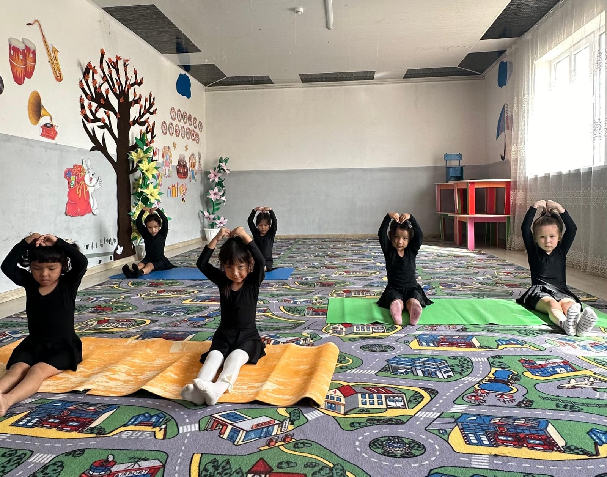

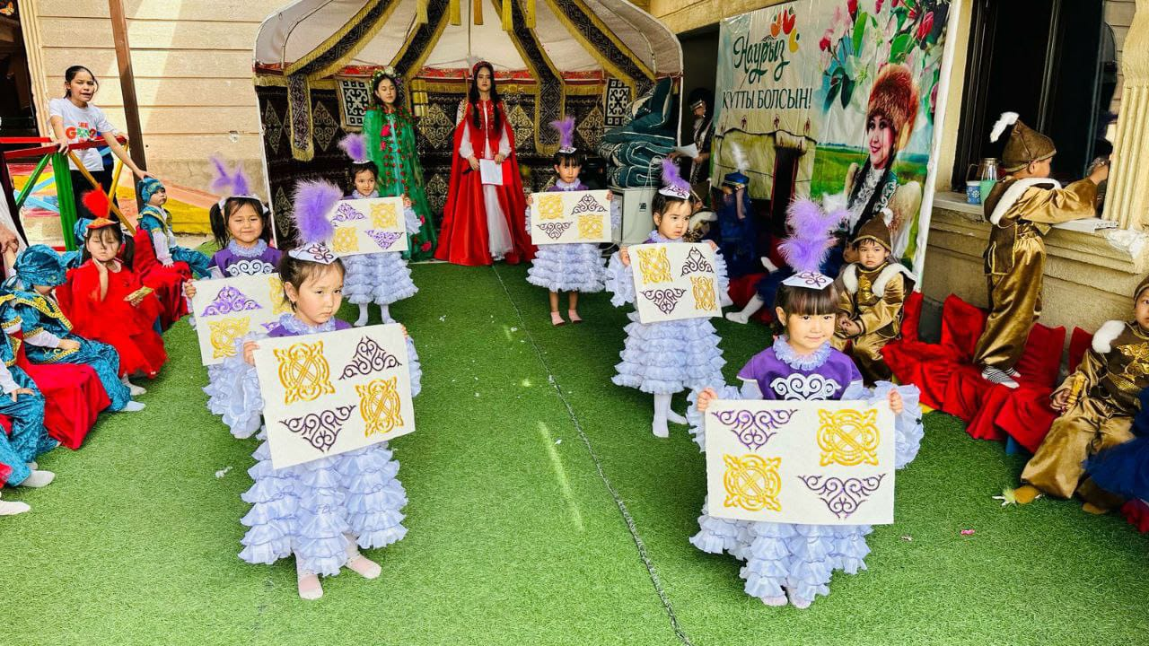

Үлгілік бағдарлама мазмұнын іске асыру балалардың жас және жеке ерекшеліктерін ескере отырып, оларды жан-жақты дамытуға бағытталған «Физикалық қасиеттерді дамыту», «Комуникативтік дағдыларды дамыту», «Танымдық және зияткерлік дағдыларын дамыту»,«Шығармашылық дағдыларын,зерттеу іс-әрекетіндамыту», «Әлеуметтік эмоционалды дағдыларды қалыптастыру» дағдылары негізінде жүзеге асырылады.
2023-2024оқу жылында Қазақстан Республикасы Оқу-ағарту министрінің 2022 жылғы 3 тамыздағы № 348 бұйрығымен бекітілген Мектепке дейінгі тәрбие мен оқытудың мемлекеттік жалпыға міндетті стандартына;
Қазақстан Республикасы Білім және ғылым министрінің міндетін атқарушының 2016 жылғы 12 тамыздағы № 499 бұйрығына қосымша,Қазақстан Республикасы Оқу-ағарту министрінің 2022 жылғы 14 қазандағы № 422 бұйрығымен бекітілген Мектепке дейінгі тәрбие мен оқытудың үлгілік оқу бағдарламасы; Қазақстан Республикасы Білім және ғылым министрінің 2012 жылғы 20 желтоқсандағы № 557 бұйрығына 1-қосымша Қазақстан Республикасы Оқу-ағарту министрінің 2022 жылғы 9 қыркүйектегі № 394 бұйрығымен бекітілген мектепке дейінгі тәрбие мен оқытудың үлгілік оқу жоспары мектепке дейінгі ұйымдар үшін әзірленген, өңірлік әдістемелік орталықтың ғылыми кеңесінде бекітілген және қолдануға ұсынылған білім беру бағдарламаларына сәйкес жүзеге асырады.
Тәрбиеленушілердің жеке тұлғасын жан-жақты дамыту мына бағыттар бойынша:
-физикалық қасиеттерді дамыту;
-коммуникативтік дағдыларды дамыту;
-танымдық және зияткерлік дағдыларды дамыту;
-шығармашылық дағдыларын, зерттеу іс-әрекетін дамыту;
-әлеуметтік-эмоционалды дағдыларды қалыптастыру арқылы іске асырылады.
Физикалық қасиеттерді дамыту, балалардың коммуникативтік, танымдық, зияткерлік, шығармашылық дағдыларын, зерттеушілік қабілеттерін дамыту, әлеуметтік-эмоционалдық дағдыларын қалыптастыру келесі ұйымдастырылған іс-әрекеттерді кіріктіру арқылы жүзеге асырылады:
1)дене шынықтыру (ерекше тәрбиеленушілер үшін бейімделген дене шынықтыру);
2)жүзу (жүзу бассейні болған кезде);
3)сөйлеуді дамыту;
4)көркем әдебиет;
5)сауат ашу негіздері;
6)қазақтілі
7)сенсорика;
8)математика негіздері;
9)құрастыру;
10)қоршағанортамен таныстыру
11)сурет салу;
12)мүсіндеу;
13)жапсыру;
14)музыка.
Стандарт талаптарына сәйкес әзірленген Үлгілік оқу жоспарларында балалардың жас ерекшеліктеріне сәйкес кіріктірілген ұйымдастырылған іс-әрекеттер берілді.
Физикалық дамыту физикалық дені сау баланы тәрбиелеуді, өзден саулығына саналы түрде қарауды, салауатты өмір салты негіздерін, қауіпсіз өмір сүру дағдыларын қалыптастыруды қарастырады.
Балалардың жасерекшеліктерін ескере отырып, күні бойы балалардың физикалық белсенділігіне уақыт бөлінеді, ол қимыл белсенділігі, денешынықтыру-сауықтырушаралары (таңертеңгі жаттығу, сергітусәті, шынықтырушаралары), мәдени-гигеналықдағдылар, ойын әрекеті, дербес белсенді жәнет.б. әрекеттер арқылы күнтәртібіне сәйкес ұйымдастырылады.
Балалардың денебелсенділігін арттыру үшін қимылды ойын дарға соның ішінде ұлттық қимылды ойындарға басымдық беру және балалардың дербес қимылды әрекетін таңертең, таңғы астан соң, серуен кездерінде, ұйқыдан соң өткізу ұсынылады.
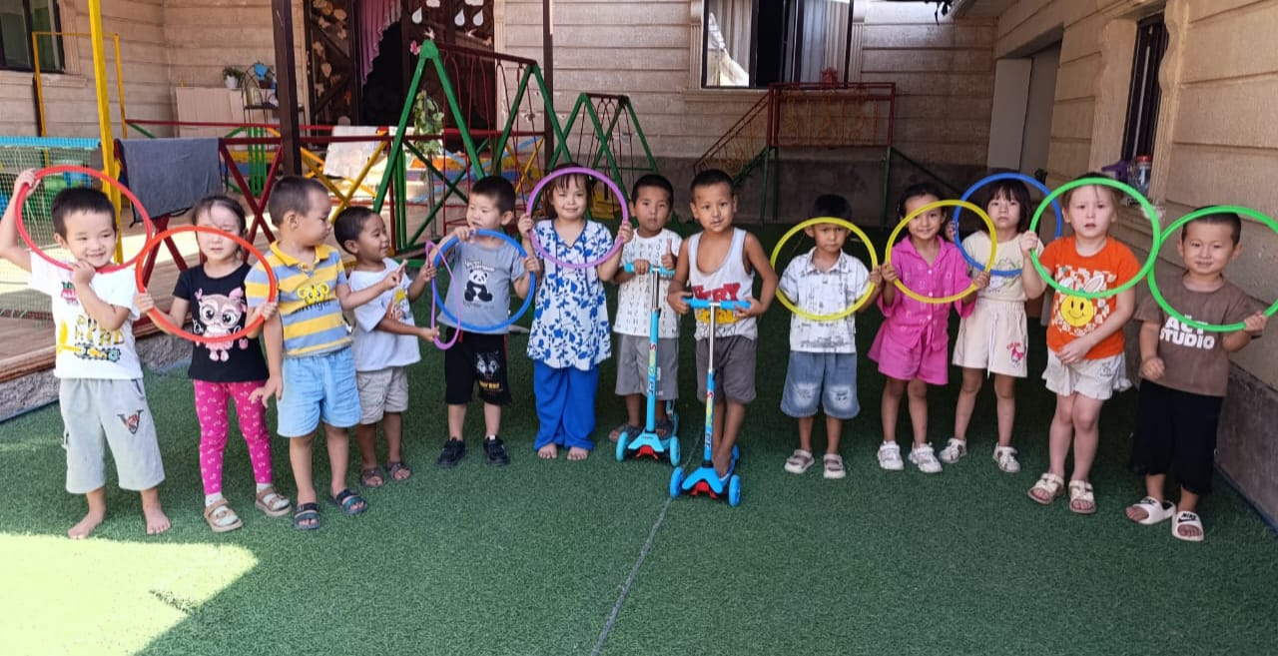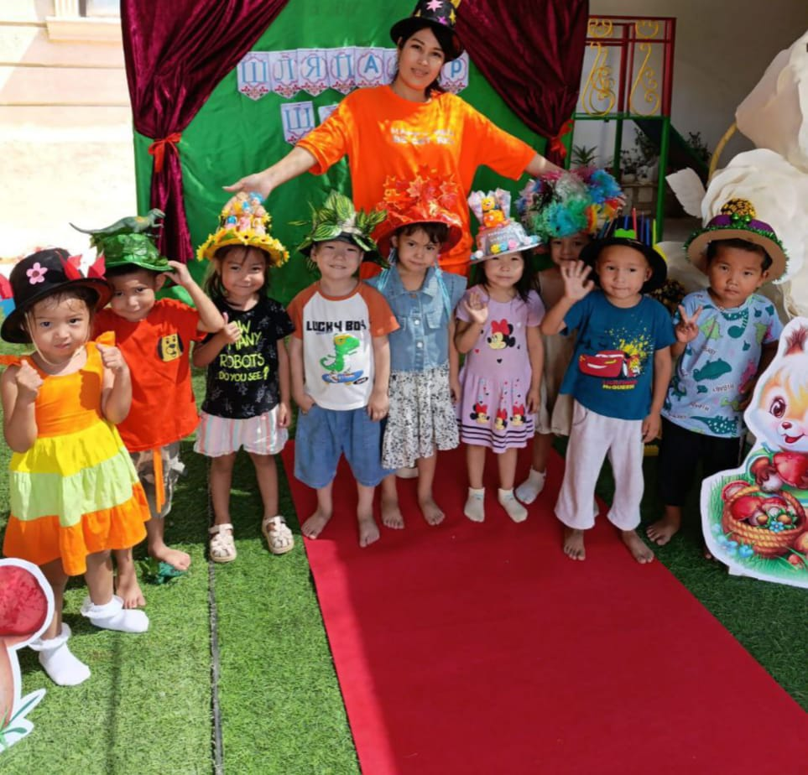
Коммуникативтік дағдыларды дамыту балалардың жеке ерекшеліктері мен қажеттіліктерін ескере отырып, ауыз екі сөйлеуді, сөздік қорды қалыптастыруды, өмірде әртүрлі жағдайлардағы қарым-қатынас дағдыларын меңгертуді, қолдың ұсақмоторикасын және командада жұмыс істеу дағдыларын дамытуды қарастырады.
Сөйлеуді дамыту және көркем әдебиет, қазақтілі (мектепке дейінг іұйым кестесіне сәйкес аптасына ортаңғы және ересек топта бір рет.) ұйымдастырылған іс-әрекеті қарым-қатынас, заттық әрекет, ойын әрекеті, еңбек әрекеті, бейнелеу, шығармашылық әрекет (балаларға кітап оқып беру, кітаптарды, иллюстрацияларды қарау) театрландырылған, дербес және басқа да әрекет түрлеріарқылыкүнсайынкүнтәртібінесәйкесұйымдастырылады.
Балалардың сөйлеуін тек ұйымдастырылғаніс-әрекеттердеғанаемес, күнібойырежимдіксәттерде, еркінойынкезіндеоларғатүрлісұрақтарқою (сұрақтардықойғанда «иә» немесе «жоқ» депжауапберетінжалпысұрақтарнемесебарлығықосылыпжауабынбіргеайтуғаарналғансұрақтаремес, әрбір бала жекежауапбереалатындайсұрақтар) арқылы, балалардыкөбірексөйлесуге, бір-біріменқарым-қатынасжасауға, оларменкез-келгенмәселебойыншаәңгімелесіп, олардың пікірін тыңдау және т.б. арқылы дамыту ұсынылады.

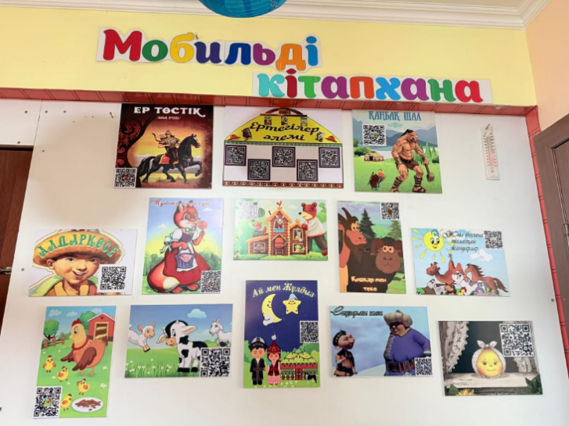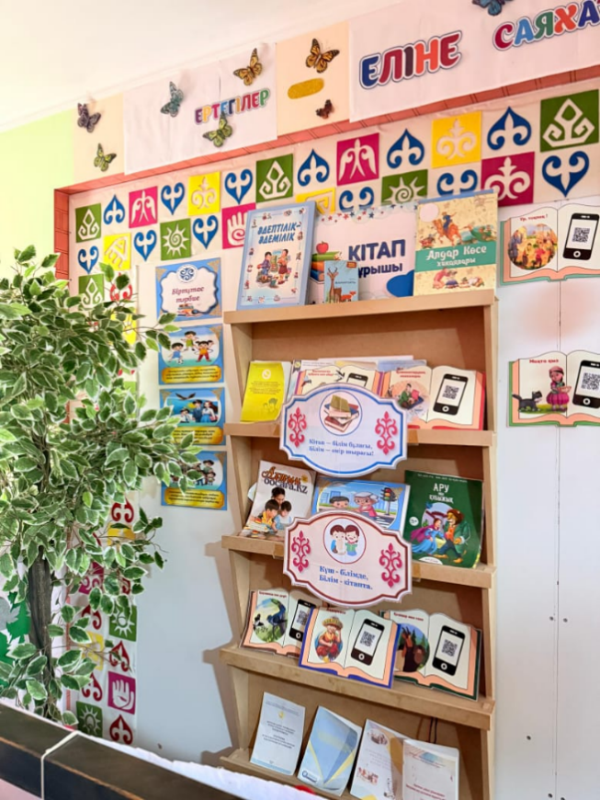

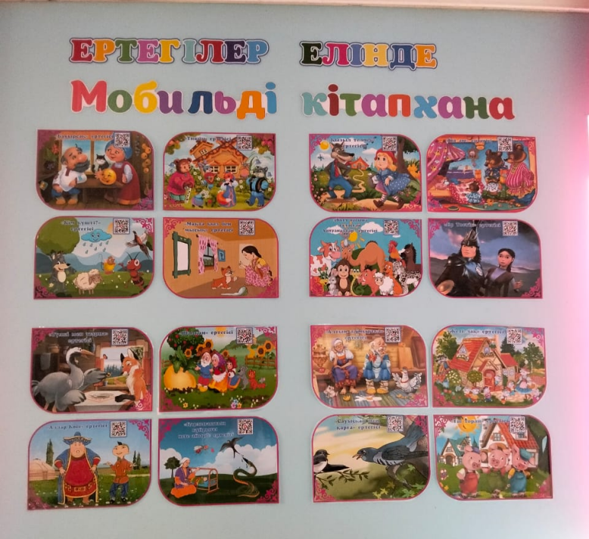

Күнсайын балаларға кітаптарды оқып беру, балалардың оқылған, тыңдалған шығармалардан әсер алуына ықпалету, балалардың жасынасәйкес тақпақтарды, өлеңдерді жаттату,кітаптардағы иллюстрацияларды көрсету және оларға түсініктеме беру, балалардың ойларын тыңдау, балаларға қызықты кітаптарды таңдау, ол үшін топта немесе мектепкедейінгі ұйымда балаларға арналған кітаптардан, сондай-ақбалаларғаарналған аудио шығармалардан кітап бұрышын ұйымдастыруға болады. Балалардың өзбетінше, балалар мен бірлесіп кітаптарды қарауына, тыңдалған шығармалардағы кейіпкерлердің әрекетін ойында қайталауға немесе ойдан кейіпкердің рөлін өзінше сомдауға жәнет.б. мүмкіндік беріледі. Танымдық және зияткерлік дағдыларды дамыту тәрбиеленушілердің қоршаған «әлем мен өзара қарым-қатынас жасауына қажетті танымдық және зерттеушілік әрекеттің қарапайым дағдыларын меңгертуді қарастырады.
Мектепке дейінгі тәрбие мен оқытудың үлгілік оқу бағдарламасына және білім беру бағдарламаларынасәйкес білім беру қызметінжүзегеасыру:
ЖШС «Аяла-2017» бөбекжай балабақшасында мемлекеттік аттестаттау кезінде оқу-әдістемелік жұмыстың нәтижелігін анықтау мақсатында оқу-әдістемелік құжаттарына талдау жасалынды. Әдістемелік жұмыс төмендегі бағыттар бойынша жүргізіледі:
-педагог қызметкерлердің ақпараттық, оқу-әдістемелік және білімді қажеттіліктерін қамтамасыз ету;
Педагогикалық процесте оқытудың заманауи құралдарын және ақпараттық технологияларды қолдану мәселелері бойынша кеңес, семинарлар өткізу;
-педагогтардың біліктілігін арттыру (олардың шығармашылық жұмысын, педагогикалық шеберліктерін жетілдіру мен өздігінен білім алуын қамтамасызету);
-педагогтардың шығармашылық еңбекке деген құштарлығын арттыруда жағдай туғызу, педагогтардың сұранысын есепке ала отырып, әдістемелік шаралар өткізу;
- оқу әдістемелік құралдар, жоспарлар, материалдар, топтардағы оқу-тәрбие ісін молайтуға арналған тапсырмалар мен ойын жағдаяттарын жинақтау.
Мектепке дейінгі тәрбиелеу мен оқытудың мақсаты балалардың жеке қажеттіліктерін
Ескере отырып, олардың жан-жақты үйлесімді дамуы үшін жайлы және қауіпсіз жағдайлар жасау болып табылады.
Осы міндеттерді орындау мақсатында ЖШС «Аяла-2017» бөбекжай-бақшасының педагогикалық ұжымы оқу-тәрбие жұмысын мектепке дейінгі тәрбие мен оқытудың мемлекеттік жалпыға міндетті стандартына, мектепке дейінгі тәрбие мен оқытудың үлгілік жоспарларына, мектепке дейінгі тәрбие мен оқу бағдарламасына сәйкес білім мен тәрбие үрдісінд еұйымдастырудың озық тәжірибелерін пайдалана отырып, әр баланың қызығушылықтарын, ерекшеліктері мен қажеттіліктерін ескеріп, жалпы адами және ұлттық құндылықтар негізінде оларды толыққанды дамыту мен әлеуетін ашу мақсатында
2023-2024оқу жылында ҚР-сы Ғылым және Білім министрінің 2016 жылғы 12 тамыз № 499 бұйрығымен бекітілген «Мектепке дейінгі тәрбие мен оқытудың үлгілік бағдарламасы» бойынша тақырыптық материалдар топтамасын қолдандық.Мектепке дейінгі тәрбие мен оқытудың мазмұны–физикалық қасиеттерді дамыту,коммуникативтік дағдыларды, танымдық және зияткерлік дағдыларды, шығармашылық дағдыларды, әлеуметтік-эмоционалды дағдылардықалыптастыруға
негізделген және оларды әрекет түрлерін ұйымдастыру арқылы кіріктіру жолымен іске асырылады.
Тәрбие-білім беру процесін ұйымдастыруда педагогтерге келесі негізгі қағидаларды назарда ұстау ұсынылды:
-ойын арқылы оқыту,
-білім беру салаларын кіріктіру арқылы тәрбиелеу, оқыту, дамыту. Білім беру мекемесінің өзін-өзі бағалау барысында төмендегідейжұмыстар атқарылды: топтардың жалпы жағдайларын бақылау, күн тәртібінің сақталуы, тәрбиешілермен мамандардың балалармен тәрбие-білім жұмыстарын жүргізу барысында заттық-дамытушы орталықтарын толықтырып, дидактикалық ойындар, картотекалар жұмыстар кеңінен қолданылуда.
Бөбекжай балабақшамызда педагогтардың кәсіби шеберліктерін шындауға бағытталған іс-шаралар жоспарға сай өткізіліп тұрады: педагогикалық кеңестер, семинарлар, тренингтер, ашық ұйымдастырылғаніс-әрекеттері.
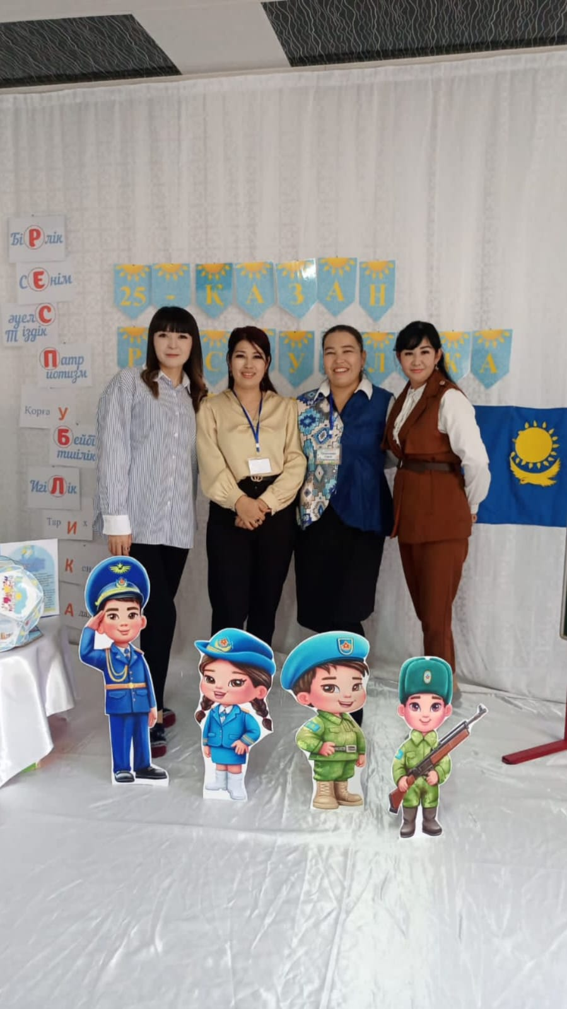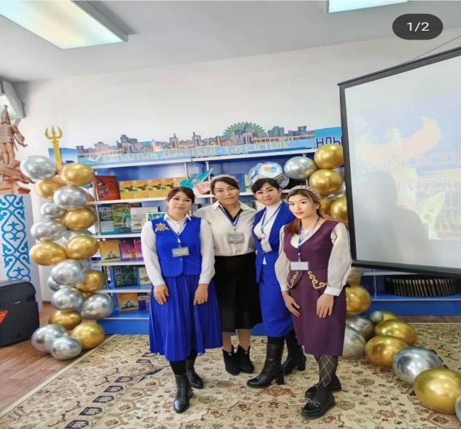
ЖШС «Аяла-2017»бөбекжай балабақша тәрбиешілері «Мектепке дейінгі тәрбиелеу мен оқытудың жаңартылған оқу бағдарламасын, оқыту практикасына өзгерістер енгізу және оларды басқару» жаңартылған оқу бағдарламасының балалардың жеке тұлға болып қалыптасып дамуына жаңа әдіс-тәсілдер арқылы жетуге болады. Баламен жеке жұмыс жасағанда, баланың неге қызығушылығының бар екенін байқап, одан әрі арттыру үшін тікелей бақылауға аламыз. Ұйымдастырылған іс-әрекеттерде тәрбиеленушілердің үнін тыңдап, ойын түрлерін дұрыс ұйымдастырып, жетелеуші сұрақтарды дұрыс қоя біліп, мақсатқа жетуге болады.
ЖШС «Аяла-2017»бөбекжай балабақша өзіндік бағалаудан өткізу барысында нормативті-құқықтық құжаттар, әдістемелік жұмыстардың түрлері, олардың нәтижелілігі сарапталды. Мектепке дейінгі тәрбие мен оқыту үздіксіз білім беру жүйесінің алғашқы деңгейі ретінде қазіргі өзгеріп тұрған әлемге бейімделуге қабілетті бала тұлғасының қалыптасуы мен дамуына жағдай жасалынған.
Жаңадан қабылданған балалармен және оның ата-аналарымен бейімделу бойынша жұмыстар жүргізілді. Баламен жеке жұмыстар, ата-аналарға «Күн тәртібінің маңызы», «Балабақшадағы бейімделу кезіндегі ата-ананың рөлі» тақырыптарында кеңестер берілді. Өтпелі кезең дағдарысынан оңтайлы өтулеріне жағдай жасап, профилактикалық шаралар өткізіліп тұрды.
- Мектепке дейінгі тәрбие мен оқыту және бастауыш білім беру арасында оқыту, дамыту, тәрбиелеу міндеттерін ескеріп сабақтастықпен үздіксіздік ұстанымдарын қамтамасыз ету мақсатында ЖШС «Аяла-2017»бөбекжай балабақшасымен мен мектеп педагогтар арасында іскерлік ынтымақтастық орнату үшін, балаларды мектепке оқытуға дайындау жылдық жоспарда белгіленген іс-шаралар бойынша жүргізіледі: Мектепке саяхат жасау, мектеп және балабақша педагогтарының өзара сабақтарға, ертеңгіліктерге, спорттық шараларға, «Ашық есік күндеріне» қатысу арқылы, мектепалды даярлық топ балаларымен бірлескен сурет көрмелері, балалардың мектепке дайындығы туралы мониторинг жүргізіледі.
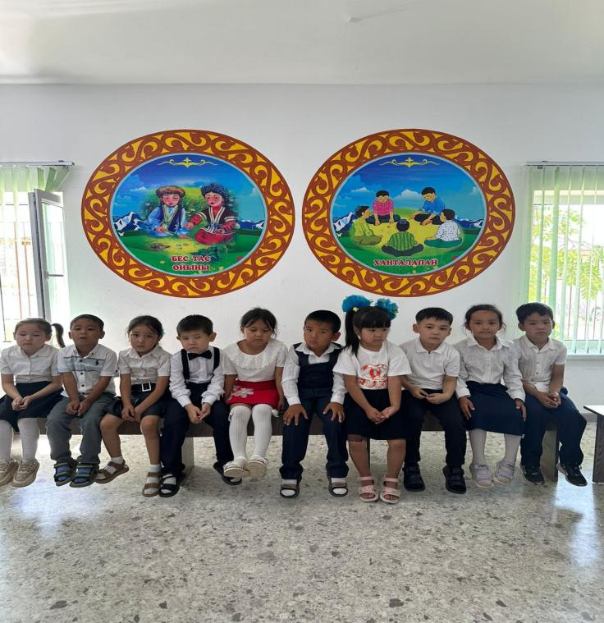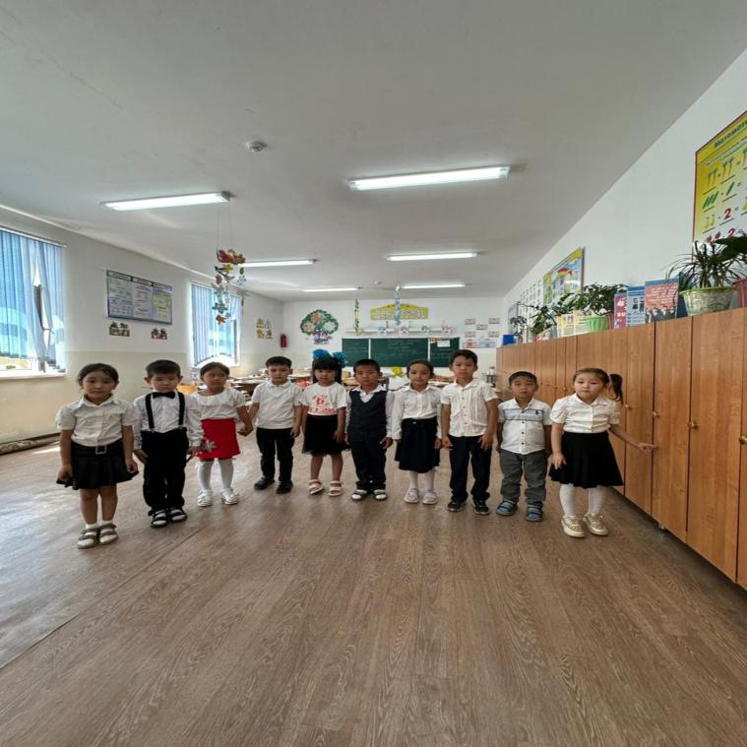
Мектепке дейінгі баланың ақыл-ой тәрбиесі қазіргі заман талабы және ең өзекті мәселе, ең қажеттісі баланың ақыл ойын дамыту болса, негізгі ақыл үлкендердің, тәрбиешілердің шебер басшылығы, өзіндік талпынысы қажет. Бөбекжай-бақша педагогтары осы мақсатты негізге ала отырып, бірлесе ашық іс-әрекеттерін ұйымдастырған. Үлкен топтарда жаңа технологиялардың элементтерін қолданып жұмыстар жасалынуда. «Қызықты математика» кұралдары, ұяшықтарға салынатын пішіндер, кестелер. Монтессори технологиясының әлементтерін қолдануда фетрден тігілген құралдар, балалардың саусақтарының, ұсақ моторикасын дамыту мақсатында-түймелеу алма ағашына алмаларды орналастыру, сылдырмақтар және т.б күннің екінші жартысында қолдану ұйымдастырылып пайдалануда, тәрбиеленушілердің деңгейлеріне орай тапсырмалар беріліп, топтық ұжымдық жұмыс жасауды қалыптастыруда.
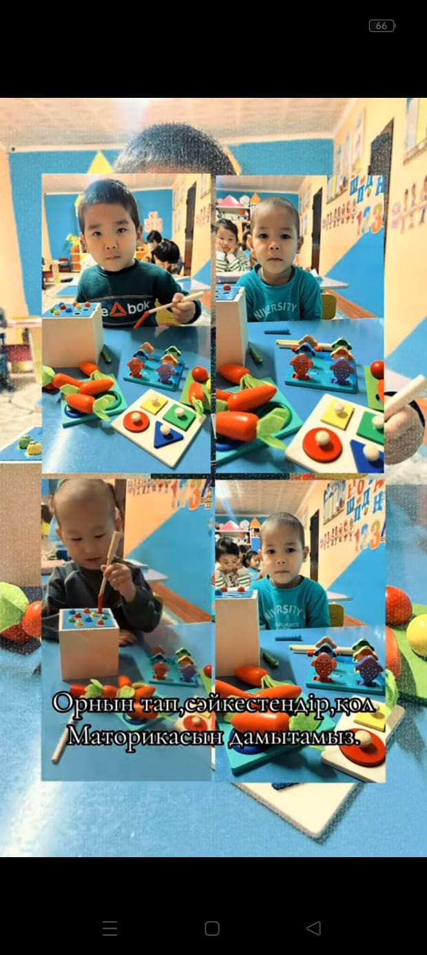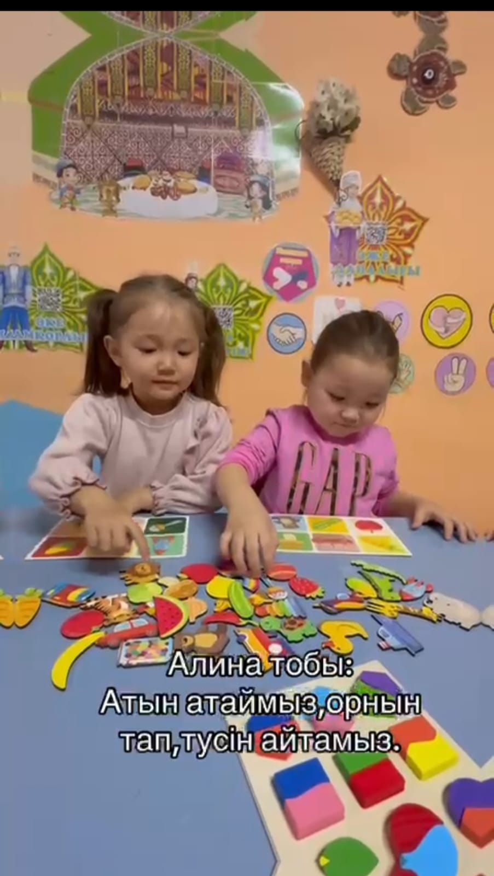
Оқу-әдістемелік жұмыстар бойынша,мектепке дейінгі ұйымда тәрбие мен білім беру жүйесін үйлестіру жұмысына ЖШС «Аяла-2017»бөбекжай балабақша меңгерушісі Сарыбай Мадина Еркінәліқызы басшылық жасайды. Әдістемелік жұмыстар мен білім беру және тәрбие жұмыстарына бақылау, іске асыру бөбекжай балабақша әдіскері Садуова Гулнур Исаевнаға жүктеледі.
Бөбекжай балабақшада жылдық жоспарға сәйкес жыл бойына 5 педагогикалық кеңес, 5 меңгеруші жанындағы кеңес, 4 өндірістік кеңес, 3 жалпы ата-аналар жиналысы, ата-аналарға арналған консультация, мерекелер мен ойын-сауықтар, көрмелер мен байқаулар, ашық есік күндері, семинар-практикумдар өтілді.

Педагогикалық кеңесте қаралған негізгі «Балабақша мен отбасының бала тәрбиелеудегі қарым-қатынасы», «Балабақша – барлық тәрбие мен білімнің ең алғашқы баспалдағы», «Балабақшада бала тілін дамытудың маңызы»,«Мектепке дейінгі жастағы балалардың шығармашылық қабілетін дамыту», «Ойын арқылы баланы дамыту және тәрбиелеу» тақырыптарында баяндамалар оқылды.
Педагогтардың өз білімдерін көтеру талқыланып, нәтиже шығарылды.
2023-2024 оқу жылында меңгеруші, әдіскер, 4 тәрбиеші, өз білімін жетілдіру курсына қатысып, сертификаттар алды.
Өндірістік кеңесте шаруашылық мәселелері мен балалардың өмірі мен денсаулығын қарау мәселелері және олардың рационалды тамақтануын қадағалау қаралып отырды.
Тәрбиеші мамандар біліктілік деңгейін арттыру мақсатында аудандық семинарларға қатысып, тәжірибесін шыңдап отырды.
Оқу жылы барысында балабақшаның негізгі мақсаттарына байланысты семинар-практикумдер, дөңгелек үстелдер жоспардағы тақырыптар бойынша шебер сыныптар тыңдалып, сол тақырыптар барысында кеңестер, ойын-сабақтар, сауалнамалар өткізілді.

Әр айда жоспарға байланысты кеңестер беріліп, түсіндірілді. Тәрбиешілер оқу-тәрбие процесін барынша жан-жақты, жаңаша, жас ұрпақты шығармашылыққа тәрбиелеу мақсатында түрлі әдіс-тәсілдерді, жаңа технологияларды меңгеріп, ұйымдастырылған іс-әрекеттеріне мұқият дайындалып, іс-әрекеттерді қызықты, балаға түсінікті, әрі өз деңгейінде өткізе алды.

Дәрігерлік қызмет жоспары бойынша ЖШС «Аяла-2017»бөбекжай балабақша мейірбикесі Абдыхалықова Қазына балалармен сауықтыру жұмыстарын жүргізіп, уақтылы профилактикалық тексеруден өтулерін қадағалап отырды. Ас мәзірін дұрыс ұйымдастырып, балалардың рационалды тамақтануын қадағалады. Балалардың физикалық дұрыс дамуына көңіл бөліп, сауықтыру шараларын жүргізіп, денсаулық мерекелерін топ тәрбиешілерімен бірге өткізді.
«Қауіпсіздік мектебі» іс-шарасы бойынша бөбекжай балабақша шаруа меңгерушісі Жандарбаева Динараның жоспарымен тоқсанына бір мәрте сейсможаттығу қауіпсіздігі бойынша балаларға нұсқау беру, жер сілкінісіне, апат жағдайындағы жаттығуларды ұйымдастырылып өткізілді. Тәрбиешілер «Топтағы қауіпсіздік», «Табиғи апаттың алдын алудың негізгі қағидалары», «Біз тұратын ауыл», «Жол ережесін білейік аман- есен жүрейік» тақырыптарында іс-шараларды өткізді.
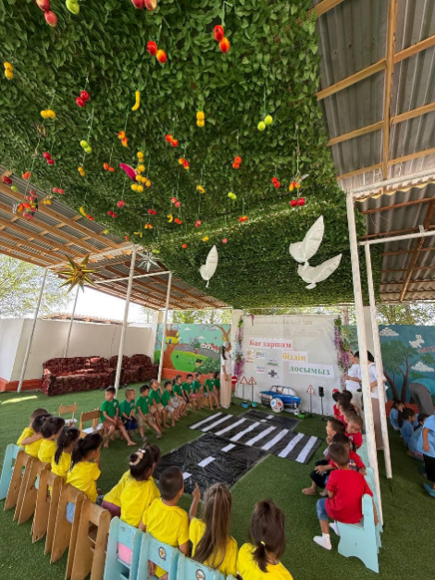

Балалармен жұмыс: Оқу жылы бойында әр түрлі тақырыпта жыл мезгілдеріне, мерекеге байланысты тақырыптық іс-шаралар ұйымдастырылды. Балалар мен тәрбиеші арасындағы қарым-қатынас өте жақсы. Тәрбиешілер балаларды экологиялық білім мен қоршаған ортамен таныстыру ұйымдастырылған іс-әрекеттерінде берілген білімдерін серуен-саяхатқа шығару арқылы толықтырып отырды.Бақылау мен басшылық өз уақытында жүйелі жүргізілді, жоспарланған топтардың жаңа оқу жылына дайындығы, «Тазалық, тамақтану, дезинфекция, ережесін сақтау» «Балалардың мәдени-гигиеналық талаптарының орындалуы», «Топтардағы педагогикалық процесс пен оқу қызметіне даярлықты бақылау» т.б. тақырыптарда тексеру қорытындысы жасалынып педагогикалық және меңгеруші жанындағы кеңестерде қаралып, үлгілі жұмыстар аталып, кемшіліктерді ескертіп отырды
Ата-аналармен жұмыс: Оқу жылында 3 жалпы ата-аналар жиналысы, кеңестер, дөңгелек үстелдер өткізілді. Ата-аналармен келісім шарт жасаудан бастап, ата-аналарды балабақшаның оқу-тәрбие жоспармен таныстырып, тәрбиелеу бағытында әртүрлі сауалнамалар жүргізілді. Атап айтқанда, жалпы ата-аналар жиналысында ата-аналарды балабақшаның жылдық жоспарымен, күн тәртібімен, қызметкерлермен таныстыру, «Бала мен ата – ананың қарым қатынасы» ата-анаға кеңес, «Баланың мектепке дейінгі білім беру мекемесіне бейімделуі», «Тәрбие тал бесіктен» пікір алмасу ұйымдастырылып, мамандар балалардың денсаулығы мен физикалық дұрыс дамуына кеңестер берді.
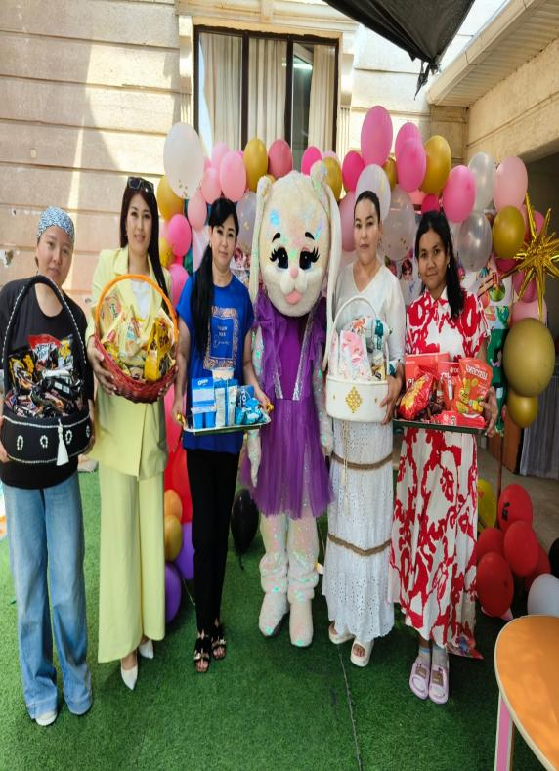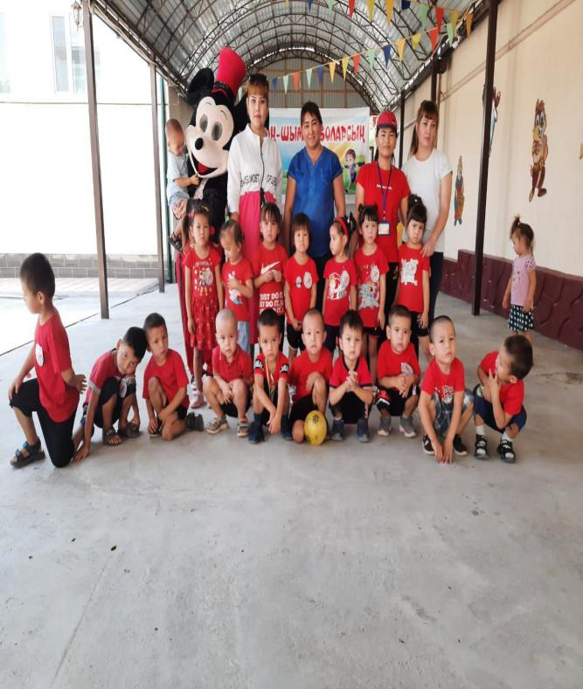

Балалары балабақшаға бармайтын ата-аналарға консультация жүргізілді. Балалардың білім деңгейін бақылау, ертеңгіліктер мен ойын-сауықтарға қатысуын, тәрбиелеу іс-шараларына тарту, топтық ата-аналар жиналыстары ұйымдастырылып өткізілді.
Жазғы сауықтыру жұмысы: Балабақшаны жазғы жұмыс тәртібіне ауыстырып, қызметкерлерге жазғы сауықтыру жөнінде кеңес өткізілді. Тәрбиешілер жазғы сауықтыру кестесіне сай оқу қызметтерін серуенмен байланыстыра отырып жүргізді. Балалармен тұрмыстық және жол зақымдарының алдын алу жөніндегі жұмыстар, жол ережесі бойынша әңгіме, ойын-сауықтыр, ойындарды өткізді.
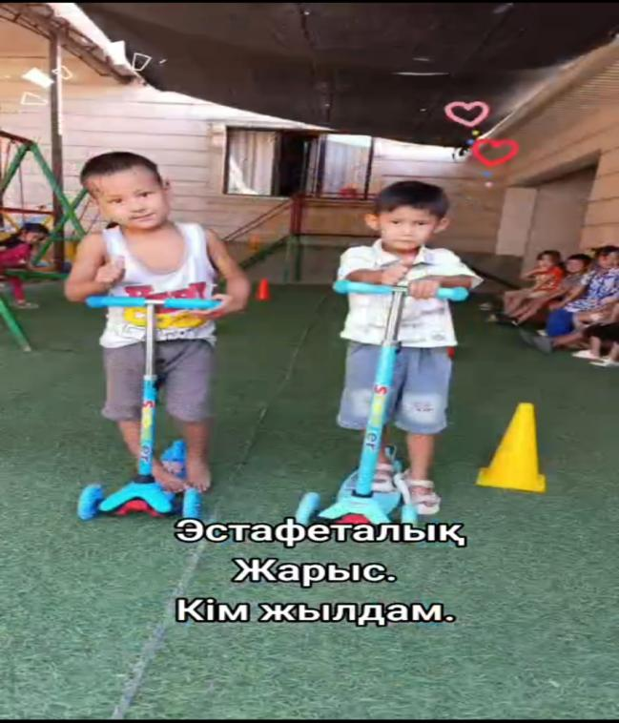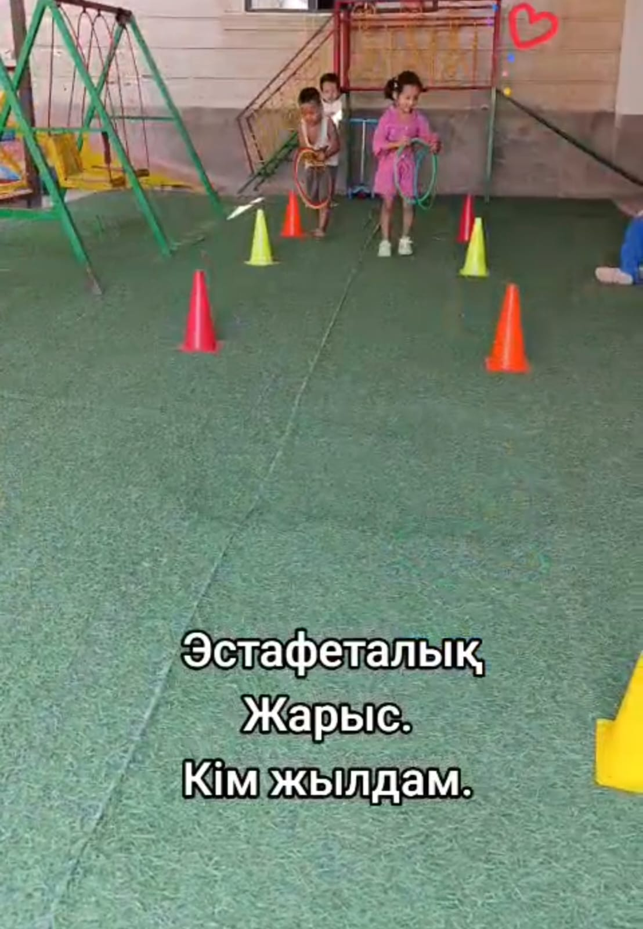

Шаруа-әкімшілік жұмыс: Шаруа меңгерушісі жаңа оқу жылына топтардың ағымдағы жөндеу жұмыстарын, жаз мезгілінде балалардың ойын алаңын дайындау, ыдыс-аяқ, жұмсақ жаймаларды жөндеп, жаңалау жұмыстарын жүргізді.
2023-2024, 2024-2025, 2025-2026 оқу жылдарында тәрбиешілер балалардың физикалық,зияткерлік,танымдық-сөйлеу, көркем эстетикалық , шығармашылық қабілеттерін, әлеуметтік- эмоционалды дағдыларын дамытуға арналған кіріктірілген ұйымдастырылған іс – әрекеттер өткізіп, тәжірибе алмасып отырды.
Танымдық және зияткерлік дағдыларды дамыту бойынша балалардың бойына қарапайым математикалық ұғымдарды қалыптастыруға жағдайлар мүмкіншіліктер жасауды арттыру түрлі сенсорикалық әсерлермен байыту қоршаған табиғаттың сұлулығын байқауға үйрету, табиғи материалдармен жұмыс жасау бала бойындағы танымдылық шыңдау жолдарын қарастырдық. Топ тәрбиешілері әр сала бойынша жұмыста әр түрлі әдіс-тәсілдерді қолданып, бейнелеу қызметінің дәстүрлі емес әдістері бойынша жүйелі нәтиже қорытындысын шығарды; үлгі, ауызша нұсқаулық бойынша тапсырмаларды орындай алу қолдың ұсақ моторикасын дамытуда жаңа технологияларының элементтерін пайдаланып, сөздік қорларын молайтуда жаттығулар, мнемокестелер кеңінен қолданылды. Балабақшаны негізгі жұмыс бағытының бірі-балалардың денсаулығын сақтау және нығайту.
Физикалық қасиеттерді дамыту дағдылары бойынша сауықтыру жұмыстарын жүзеге асыру үшін қажетті жағдайлар жасалған. Жүйелі түрде балалардың ағзаларын шынықтыру ретінде-таңертеңгі жаттығу, серуенде қимылды ойындар, оқу қызметінде-сергіту сәттері өтіледі. Топтағы сауықтыру шараларына да көңіл бөлінеді: күндізгі ұйқыдан кейін тітіркендіргіш кілемшелермен жүру релаксациялар, тыныс алу жаттығулары, төсекте жатып орындайтын жаттығулар комплексі ұйымдастырылған. Қимылды ойын кешен (картотека), дидактикалық ойындар кешендері, бес дағды бойынша кешендер, ұйқыдан ояну кешендері, төрт жыл мезгіліне арналған серуен кешендер топтамасы күнделікті ұтымды пайдаланылады.
Балалармен жеке жұмыс жасалып, оларға еркін қарым–қатынас жасауға мүмкіндіктер туғызып, күннің барлық сәттерінде тілдегі барлық дыбыстарды дұрыс айтқызу мақсатында жаңылтпаштар, жеңіл жатталатын жаттығулар айтқызып, жақсы көрсеткіш көрсетті. Әсіресе саусақ жаттығуларын үйлеріне айтып барып, тәрбиешілер ата-аналардың ризашылығына бөленді.
2025-2026оқу жылында әр баланың қызығушылықтарын, ерекшеліктері мен қажеттіліктерін ескере отырып, жалпы адами және ұлттық құндылықтар негізінде оларды толыққанды дамыту мен әлеуетін ашу мақсаттары жоспарланды.

МЕКТЕПКЕ ДЕЙІНГІ ҰЙЫМНЫҢ
2025-2026 ОҚУ ЖЫЛЫНА АРНАЛҒАН
ЖЫЛДЫҚ МАҚСАТТАРЫ МЕН МІНДЕТТЕРІ
Мектепке дейінгі ұйым қызметінің алдағы оқу жылына арналған мақсаттары,Даму бағдарламасының бағыттары мен заңнамадағы өзгерістерді ескере отырып, мектепке
дейінгі ұйымның өткен оқу жылындағы қызметін талдау қорытындылары бойынша:
1. БІРЫҢҒАЙ БІЛІМ БЕРУ КЕҢІСТІГІН ҚАМТАМАСЫЗ ЕТУ:
- балаларды туғаннан бастап орта білім беру ұйымына түскенге дейін тәрбиелеу және дамыту үшін жағдай жасау;
- тұрғылықты жері мен аймағына қарамастан барлық балалар мен олардың ата-аналары (заңды өкілдері) үшін мектепке дейінгі білім берудің тең және сапалы жағдайларын қамтамасыз ету.
2. МАТЕРИАЛДЫҚ БАЗАНЫ ЖЕТІЛДІРУ:
- мектепкедейінгіұйымныңматериалдықбазасынжақсартудыжалғастыру;
- тәрбиеленушілердің дене және психологиялық денсаулығын қорғауға және нығайтуға кепілдік беру;мектепке дейінгі білім берудің бағдарламалары бойынша тәрбиелеу және оқыту кезінде балалардың эмоционалдық саулығын қамтамасыз ету.
3. ПЕДАГОГ МАМАНДЫҒЫНЫҢ МӘРТЕБЕСІН КӨТЕРУ:
- тәрбиеленушілер мен олардың ата-аналарында педагог мамандығының маңыздылығы және оның ерекше мәртебесі туралы түсінік қалыптастыру;
- педагог қызметкерлердің кәсіби деңгейін арттыру.

ЖШС «Аяла-2017» бөбекжай балабақшасының» мемлекеттік коммуналдық қазыналық кәсіпорнының 2023-2024,2024-2025,2025-2026 оқу жылына арналған
тәрбие мен оқытудың оқу жұмыс жоспары
Қазақстан Республикасы Оқу-ағарту министрінің 2022жылғы 3 тамыздағы № 348 бұйрығымен Мектепке дейінгі тәрбие мен оқытудың мемлекеттік жалпыға міндетті стандарты , Қазақстан Республикасы Оқу ағарту минстрінің 2022 жылғы 9 қыркүйектегі № 394 бұйрығымен Мектепке дейінгі тәрбие мен оқытудың үлгілік оқу жоспарына сәйкес
Ортаңғы «Айару» топының 2025-2026 оқу жылына арналған
(3-жастағы балалар) мектепке дейінгі тәрбие мен оқытудың оқу жоспары.
№ | Ұйымдастырылған іс-әрекет* | Жас топтары  Ортанғы топ (3 жастағы балалар)
1 | Дене шынықтыру | аптасына үш рет
1 | Дене шынықтыру ** | күн сайын
2 | Сөйлеуді дамыту және көркем әдебиет | күн сайын
2 | Қазақ тілі | аптасына бір рет
2 | Қазақ тілі *** | күн сайын
3 | Математика негіздері | күн сайын
4 | Қоршаған ортамен таныстыру | күн сайын
5 | Сурет салу | күн сайын
5 | Мүсіндеу | күн сайын
5 | Жапсыру | күн сайын
5 | Құрастыру | күн сайын
6 | Музыка | аптасына бір рет
6 | Музыка **** | күн сайын
Ересек «Алина» тобының 2025-2026 оқу жылына арналған
( 4 -жастағы балалар)мектепке дейінгі тәрбие мен оқытудың оқу жоспары.
Рет № | Ұйымдастырылған іс-әрекет* | Жас топтары
Рет № | Ұйымдастырылған іс-әрекет* | Ересек топ (4 жастағы балалар)
1 | Дене тәрбиесі | аптасына үш рет
1 | Дене тәрбиесі** | күн сайын
2 | Тіл дамыту және көркем әдебиет | күн сайын
3 | Қазақ тілі | аптасына бір рет
3 | Қазақ тілі *** | Күн сайын
4 | Математика негіздері | Күн сайын
5 | Қоршаған әлеммен таныстыру | күн сайын
6 | Сурет салу | күн сайын
6 | Мүсіндеу | күн сайын
6 | Жапсыру | күн сайын
6 | Құрастыру | күн сайын
7 | Музыка | аптасына екі рет
7 | Музыка*** | күн сайын
Ортаңғы «Айару» топының 2023-2024 оқу жылына арналған
(3-жастағы балалар) мектепке дейінгі тәрбие мен оқытудың оқу жоспары.
№ | Ұйымдастырылған іс-әрекет* | Жас топтары  Ортанғы топ (3 жастағы балалар)
1 | Дене шынықтыру | аптасына үш рет
1 | Дене шынықтыру ** | күн сайын
2 | Сөйлеуді дамыту және көркем әдебиет | күн сайын
2 | Қазақ тілі | аптасына бір рет
2 | Қазақ тілі *** | күн сайын
3 | Математика негіздері | күн сайын
4 | Қоршаған ортамен таныстыру | күн сайын
5 | Сурет салу | күн сайын
5 | Мүсіндеу | күн сайын
5 | Жапсыру | күн сайын
5 | Құрастыру | күн сайын
6 | Музыка | аптасына бір рет
6 | Музыка **** | күн сайын
Ересек «Алина» тобының 2023-2024 оқу жылына арналған
( 4 -жастағы балалар)мектепке дейінгі тәрбие мен оқытудың оқу жоспары.
Рет № | Ұйымдастырылған іс-әрекет* | Жас топтары
Рет № | Ұйымдастырылған іс-әрекет* | Ересек топ (4 жастағы балалар)
1 | Дене тәрбиесі | аптасына үш рет
1 | Дене тәрбиесі** | күн сайын
2 | Тіл дамыту және көркем әдебиет | күн сайын
3 | Қазақ тілі | аптасына бір рет
3 | Қазақ тілі *** | Күн сайын
4 | Математика негіздері | Күн сайын
5 | Қоршаған әлеммен таныстыру | күн сайын
6 | Сурет салу | күн сайын
6 | Мүсіндеу | күн сайын
6 | Жапсыру | күн сайын
6 | Құрастыру | күн сайын
7 | Музыка | аптасына екі рет
7 | Музыка*** | күн сайын

Ұйымдастырылған іс- әрекетінің кестесі
2024-2025 оқу жылы

Ортаңғы «Айару» тобы
(3 жастағы балалар)

ҰІӘ | Дүйсенбі | Сейсенбі | Сәрсенбі | Бейсенбі | Жұма
Дене шынықтыру – 3 |  | Дене шынықтыру (1,0) |  | Дене шынықтыу  (1,0) | Дене шынықтыу  (1,0)
Қазақ тілі – 1 | Қазақ тілі  (1,0)
Музыка – 1 |  |  | Музыка (1,0)

№ | Ұйымдастырылған іс-әрекет | Жас топтары
№ | Ұйымдастырылған іс-әрекет | Ортаңғы топ  (3 жастағы балалар)
1 | Дене шынықтыру | Күн сайын
2 | Сөйлеуді дамыту және көркем әдебиет | Күн сайын
3 | Қазақ тілі | Күн сайын
4 | Математика негіздері | Күн сайын
5 | Қоршаған ортамен таныстыру | Күн сайын
6 | Сурет салу | Күн сайын
6 | Мүсіндеу | Күн сайын
6 | Жапсыру | Күн сайын
6 | Құрастыру | Күн сайын
7 | Музыка | Күн сайын

Құрастырған әдіскер: ___________Г.И.Садуова.

Ұйымдастырылған іс- әрекетінің кестесі
2024-2025 оқу жылы

Ересек «Алина» тобы
(4 жастағы балалар)

ҰІӘ | Дүйсенбі | Сейсенбі | Сәрсенбі | Бейсенбі | Жұма
Дене шынықтыру – 3 | Дене шынықтыру (1,0) |  | Дене шынықтыу  (1,0) | Дене шынықтыу  (1,0)
Қазақ тілі – 1 |  |  | Қазақ тілі  (1,0)
Музыка – 1 |  | Музыка  (1,0) |  |  | Музыка  (1,0)

№ | Ұйымдастырылған іс-әрекет | Жас топтары
№ | Ұйымдастырылған іс-әрекет | Ортаңғы топ  (4 жастағы балалар)
1 | Дене шынықтыру | Күн сайын
2 | Сөйлеуді дамыту және көркем әдебиет | Күн сайын
3 | Қазақ тілі | Күн сайын
4 | Математика негіздері | Күн сайын
5 | Қоршаған ортамен таныстыру | Күн сайын
6 | Сурет салу | Күн сайын
6 | Мүсіндеу | Күн сайын
6 | Жапсыру | Күн сайын
6 | Құрастыру | Күн сайын
7 | Музыка | Күн сайын

Құрастырған әдіскер: ___________Г.И.Садуова.

5. Оқу-материалдық активтерҚазақстан Республикасының Білім және ғылым министрінің 2016 жылғы 22 қаңтардағы №70 бұйрығына сәйкес жабдықтар мен құралдармен жабдықтардың бекітілген
1 | Ересектер «Алина»тобы | Физикалық қасиеттерін дамытуға арналған құралдар:  Қимылды ойындар картотекалары,үлкен және кіші доптар, құрсаулар, доптар, құм салынған қапшықтар, сауықтыру шараларына арналған іздер, кедергілер, жалаушалар,сауықтыру шарасына арналған құралдар  Коммуникативтік дағдыларын дамытуға арналған көрнекіліктер  Артикуляциялық гимнастика картотекалары,түрлі-түсті суретті альбомдар «Күндер мен апталар», «Ұлы тұлғалар», «Ұлттық киімдер», «Көлік түрлері», « Жыл мезгілдері», «Үй гүлдері», «Мұхиттың түдінде», «Қазақстан қалалары», «Тәттілер» «Жәндіктер», «Құстар», санамақтар, тақпақтар жинағы, ертегі желісі бойынша фетрден жасалған кейіпкерлер  Кітап бұрышы:  «Ертегілер елінде», «Әке мен бала», «Қазақ халық ертегілері», «Күлшеқыз», «Қуырмаш», «Шалқан», «Үйшік», «Маша мен аю», «Мақта қыз бен мысық», «Бауырсақ», «Алдаркөсе», «Жеті лақ», «Ер Төстік», «Балақайларға базарлық», «Қазақ мақал-мәтелдері»,«Қорқақ қоян», «Бұлбұл мен тоқылдақ», «Төрт түлік», «Жыл мезгілдері», «Қойшы бала», «Жалқау қоян»ертегілері, «Әнші балапан» ән кітабы, «Балабақшадағы мерекелер» ән жинағы.  Альбом,жұмбақтар,өлеңдер,тақпақтар,санамақтар жинақтары  Танымдық және зияткерлік дағдыларын дамыту  материалдары  Дидактикалық ойындар картотекалары,үлестірмелі түрлі-түсті пішіндер, мазайка, перамидалар, муляждар,таяқшалар,қыстырғыштар,шелектер,сырмалар,баулар, кітапшалар фетрден  Шығармашылық дағдыларын, зерттеу іс-әрекеттерін дамыту  Театр түрлері:  Қуыршақ театры «Үш аю», «Үш торай», «Шалқан», «Қызыл телпек»  Үстел үсті театры «Қолғап» , «Бауырсақ», «Үйшік», «Жеті лақ», «Көңілді ойыншықтар»  Таяқшалы ертегілер: «Маша мен аю», «Жеті лақ»  Сюжеттік рөлдік ойындар: «Туған күн», «Шаштараз», «Отбасы», «Құрылысшы», «Дәрігер», «Бағбаншы», «Аспазшы» «Жол полициясы»  Зерттеуойындары: фильтр құрылғысы,картотекалары,гуаш,тақтайшалар, ермексаз,борлар,трафареттер,түрлі түсті қағаздар, картон қағаздар,қайшы,желімдер  Әлеуметтік-эмоцияналдық дағдыларды қалыптастыру  «Көліктер», «Астана әсем қала», «Жабайы жануарлар», «Әуе көліктері», «Жақсы мен жаман», «Жануарлар әлемі», «Біздің көше», «Этно» достық альбомдар , глобус, рәміздердің суреттері
3 | Ортаңғы«Айару», тобы | Физикалық қасиеттерін дамытуға арналған құралдар:  Қимылды ойын атрибуттары  «Тышқан мен лақ», «Қояндар», «Балапандар», «Пойыз», «Торғайлар мен мысық», «Тышқан мен Мысық», «Түлкі мен балапандар», «Қоңырауым қайда?», «Мысық пен тышқандар»,«Торғай мен автомобильдер», «Қаздар», «Күн мен жаңбыр»т.б  Қимылды ойындар картотекалары,үлкен және кіші доптар бала санына лайықты, құрсаулар, доптар, құм салынған қапшықтар, сауықтыру шараларына арналған іздер, кедергілер, жалаушалар,сауықтыру шарасына арналған құралдар  Коммуникативтік дағдыларын дамытуға арналған көрнекіліктер  Кітап бұрышы:  «Күн астындағы Күнікей қыз», «Кім күшті», «Қызыл телпек», «Жолбарыс пен тышқан», «Кішкентай ханзада», «Жануарлар достығы», «Қазақ ертегілері», «Жыл мезгілдері», «Әнші балапан», «Санамақтар», «Ойыншықтар», «Бәсіре» балаларға арналған сөзтаным кітабы, «Атамекен» сиқырлы елінің аңыздары  Түрлі тақырыптағы альбомдар: «Кім не істеді?», «Не әкелді?», «Мен айтамын тақпақ»жинағы  Иллюстрациялық суреттер жинағы: «Үй құстары», «Жабайы аңдар», «Менің тбасым», «Мынау не?», «Айшаның киімдері»  Бейнелік ойыншықтар: жабайы және үй жануарлары, қуыршақтар, жұмсақ ойыншық, көліктер,үй құстары  Танымдық және зияткерлік дағдыларын дамыту материалдары:  Дамытушы ойыншықтар  Сенсорикалық заттар  Моншақ тізуге арналған дөңгелектер,түрлі-түсті қыстырғыштар, фетрден жасалған кітапшалар, жапсырмалы фетрлер,үлестірмелі материалдар, түрлі-түсті қасықтар,таяқшалар,құрастырғыштар,перамидалар  Шығармашылық дағдыларын,зерттеу іс-әрекеттерін дамыту  Қуыршақ театры: «Бауырсақ», «Алтын балық», «Ұр тоқпақ»,  Саусақ театры: «Үш аю» ертегісі, «Мақтаншақ қоян», «Жеті лақ»,«Бауырсақ», «Үйшік », «Шалқан», «Құмырсқа мен кірпі» ертегілері  Үстел үсті «Түлкі мен қоян» , «Ойыншықтар», «Шалқан»  Сюжеттік рөлдік ойындар», «Қуыршақты шомылдырамыз», «Қуыршақты бесікке бөлеу», «Айшаны тамақтандырамыз», «Асхана», «Бесік жыры»  Әлеуметтік-эмоцияналдық дағдыларды қалыптастыру  «Ересектер еңбегі», «Жануарлар әлемі», «Үй құстары», «Әкем,анам, мен», «Дұрыс, дұрыс емес» тақырыбындағы суретті альбомдар мен бейнетаспалар

6.Ақпараттық ресурстар және кітапхана қоры

Балабақшада мемлекеттік тілді меңгерту мақсатында күні бойы режимдік сәттерде Үлгілік оқу бағдарламасында айқындалған сөздік минимумды үйрету, түрлі балалар әрекетінде тәрбиеленушілердің ауыз екі байланыстырып сөйлеуін дамыту, сондай-ақ қазақ халқының мәдениетімен, салттары мен дәстүрлерімен таныстару, белсенді сөздікті байыту, сөздік нормаларды, мәдениетті қарым-қатынасты игерту ұсынылады.
Күн сайын балаларға кітаптарды оқып беру, балалардың оқылған, тыңдалған шығармашылардан әсер алуына ықпал ету, балалардың жасына сәйкес тақпақтарды, өлеңдерді жаттату, кітаптардағы иллютрацияларды көрсету және оларға түсініктеме беру, балалардың ойларын тыңдау, балаларға қызықты кітаптарды таңдау, сондай-ақ балаларға арналған аудио шығармалардан кітап бұрышы ұйымдастырылған.
Қазақстан Республикасының «Біртұтас тәрбие» бағдарламасы аясында балабақшада жұмыстар өз жалғасын табуда.
Әр топтың тәрбиешілері үшін жас ерекшеліктеріне сай оқу-әдістемелік кешендерімен жабдықталған. Барлық топтардың оқу-әдістемелік кешендері болуы туралы мәлімет 5 қосымшада көрсетілді.

7. Тәрбиеленушілердің білімін бағалау

Баланың даму мониторингін қамтамасыз ететін және оның жеке дамуын жоспарлаудың негізі болып табылатын мектеп жасына дейінгі тәрбиеленушілердің нәтижелерінің болуы:
Баланың даму динамикасы туралы ақпарат алу үшін диагностика негізінде үлгілік бағдарламаның мазмұнын игеру бойынша мониторинг қыркүйек, қаңтар, мамыр айларында жүргізілді. Жылдық жоспарға сай 5 педагогикалық кеңес өткізілді. Жоспарланған жұмыстардың жүйелілігі мен орындалуы сапасына басшылық жасау деңгейін анықтау мақсатында шолу, тақырыптық, салыстырмалы, жедел бақылау жүргізіліп, анықталған кемшіліктер бойынша жұмыстар жүргізілді. Балабақшаішілік тексерулер мен бақылауларға сүйене отырып, мониторинг нәтижесіне қарап, балалардың сөйлеу тілдерінің, сөздік қорларының байытуда, белсенді сөйлеу қорларының төмендігін ескерген жағдайда, бала тілін дамыту, дыбыстарды анық таза айтуға үйрету, байланыстырып сөйлеу, өз ойын толық сауатты жеткізуге үйрету жұмысына басымдық беру керегі айқындалып, биылғы жылға балалардың қызығушылықтарын, ерекшеліктері мен қажеттіліктерін ескере отырып қимыл-қозғалыс, бейімделу, коммуникативтік, эмоционалдық, әлеуметтік, танымдық, шығармашылық дағдыларын қалыптастыру мақсаты жоспарланды, мына міндеттер алынды.
Балаларды тәрбиелеу мен оқыту деңгейлерін қадағалау баланың жасына сәйкес жетістіктерінің мониторингі Қазақстан Республикасы Білім және ғылым министрлігі «Мектепке дейінгі балалық шақ» республикалық орталығы дайындаған Үлгілік оқу бағдарламасының мазмұнын игеру бойынша балалардың біліктері мен дағдыларының дамуына мониторинг жүргізу бойынша әдістемелік ұсынымына сүйеніп жасалынды. Стандарт талаптары бала дамуының 3 деңгейі болуын қарастырады және бала жетістіктерінің мониторингі негізінде жасына сәйкес іске асырылады: Осы диагностика негізінде тәрбиеші, психолог және педагог мамандармен бірге үлгілік бағдарлама мазмұнын меңгеру деңгейі анықталды. Бастапқы бақылау – қыркүйек айында жүргізілсе, аралық бақылау– қаңтар, қортынды бақылау – мамыр айында жүргізілді. 2023-2024 оқу жылындағы бастапқы, аралық, қорытынды кезеңдерімен 2024-2025 оқу жылындағы балалардың біліктері мен дағдыларының дамуын бастапқы бақылау нәтижелері бойынша материалдары электронды және қағаз түрінде жинақталған.Бастапқы, аралық, қорытынды диагностиканың нәтижелері бойынша бақылау парақтарының мәліметтері негізінде баланың жеке даму картасы топтағы әрбір балағатолтырылған

8. Білім беру процесіне қатысушылардың және т.б. сауалнамасы

ЖШС «Аяла-2017»бөбекжай-балабақшасында ата-аналар жұмысы мына төмендегідей бағытта жүзеге асады:
-Ұйымдастырушылық(ата-аналарды басқа да балабақшаның оқу-тәрбие процесіне тарту; педагогикалық кеңестің, ата-аналар комитетінің және ата-аналар бірлестіктерінің жұмысына қатысу, қоғамдық ұйымдармен өзара әрекеттесуі)
-Ақпараттық-ағартушылық (ата-аналарға балабақша туралы ақпарат пен балабақшаның қызметін реттейтін құжаттаманы беру; ата-аналар тобымен жұмысты ұйымдастыру; жеке педагогикалық көмек)
-Ұйымдастырушылық-педагогикалық (ата-аналарды балалармен және тәрбиешілермен бірлескен іс-шараға тарту, бос уақытта, сауықтыру шараларына қатысу, балабақшаға мүмкін болатын көмек көрсету)

9. Кемшіліктер мен ескертулер, оларды шешу жолдары

Мектепке дейінгі мекеме балаларына үздіксіз тәрбие мен білім беру келешек ұрпақтың еркін дамуына, жан-жақты білім алуына, белсенді, шығармашыл болуына тікелей әсер ететін балабақша мен тәрбиешілері. Осыған орай, мектепке дейінгі мекемелердің тәжірибесіне оқыту мен тәрбиелеудің әртүрлі технологиялары енгізілуде. Мәселен, ынтымақтастық педагогикасы, білім беруді ізгілендіру, ойын арқылы оқыту, түсіндіре басқарып оза оқыту, өздігінен оқыту, сын тұрғысынан ойлауды дамыту, оқытудың интерактивты және компьютерлік технологиясы, психологиялық, педагогикалық әдістемелік білімді, педагогикалық шеберлікті, балалардың жан-дүниесіне терең үңіліп оны ұғына білуді талап етеді. Мектепке дейінгі мекемеде озат педагогикалық тәжірибе — педагогтың шеберлігінің жоғары деңгейі, тұрақты педагогикалық нәтиже беретін оқыту және тәрбие тәжірибесі екенін ескерсек, балабақшамызда озық тәжірибені пайдалану, жан-жақты қолдану дамып келеді. Бірақ, педагогтар іс-тәжірибеде қолданғанымен, оны жинақтау, тарату, жалпылау бойынша қиналып жатады. Осы мәселені шешуде педагогтарды озық педагогиканы жинауда алдағы уақытта әдістемелік кеңестер, шеберлік сыныптар өтуді жоспарға енгіздік. Тәжірибесінде кішкене ғана жаңалық болуы мүмкін, бірақ ол ғылымда белгілі бір принциптерді, әдістерді табысты түрде қолданып, басқа педагогтарға үлгі болып, озат тәжірибесі басқа мектепке дейінгі ұйымдарға таратылады.
10. Оқу мерзіміне қойылатын талаптар:

Қазақстан Республикасы Оқу –ағарту министрінің 2022 жылығы 3 тамыздағы №348 бұйрығына сәйкес топтарға жинақталған
ЖШС « Аяла-2017» бөбекжай балабақшасы
1.Ересек «Алина» тобы (4-5 жастағы балалар) - 25 бала
2.Ортаңғы «Айару»тобы (3 жастағы балалар)- 20 бала

Балабақша орны 69 балаға арналған.
22.12.2017 жылы №7-2-178
14.05.2024 жылы№X.08.X.KZ95VWF00163542
Санитарлық эпидемиологиялық қорытынды берілген.
ЖШС «Аяла-2017»бөбекжай-балабақшасында 2 топ, 45 – бала тәрбиеленуде. Топтардың қатысу журналы уақытылы толтырылады. Ата-аналарымен келісім-шарттар жасалып, екі жақтың келісімімен қол қойылып, мөрленген.

Жас ерекшеліктеріне қарай төмендегіше топтарға бөлінген:
Р/с | Топ аты | Бала саны
1 | Кіші «» тобы(2 жастағы балалар) | 20 бала
2 | Ортаңғы «Айару» тобы (3 жастағы балалар | 24 бала
3 | Ересек «Алина» тобы (4-5 жастағы балалар) | 25 бала
Барлығы: |  | 69 бала
11. Қорытынды мен ұсыныстар
Мектепке дейінгі ұйымның оқыту мен тәрбие жұмысы - Қазақстан Республикасының 2007 жылғы 27 шілдесіндегі «Білім туралы» заңының 5 – бабының 5-1 тармақшасына сәйкес және Қазақстан Республикасының Білім және ғылым министрінің 2018 жылғы 31 қазандағы №604 «Білім берудің барлық деңгейінің мемлекеттік жалпыға білім берустандарттарынбекіту туралы» бұйрығына өзгерістер мен толықтырулар енгізу туралы «Қазақстан Республикасында мектепке дейінгі тәрбие мен оқытудың үлгілік жоспарын бекіту туралы» Білім және ғылым министрінің 2022 жылғы 3 тамыздағы №348 бұйрығына, Қазақстан Републикасы Оқу-ағарту министрінің 2022 жылғы 9 қыркүйектегі №394 бұйрығымен бекітілген «Мектепке дейінгі тәрбие мен оқытудың үлгілік оқу жоспарына», Қазақстан Республикасы Оқу-ағарту министрінің 2022 жылғы 14 қазандағы №422 бұйрығымен бекітілген «Мектепке дейінгі тәрбие мен оқытудың үлгілік оқыту бағдарламасына», «Балаларды ерте дамыту» институтының 2024- 2025 оқу жылғы ұсынылған Әдістемелік нұсқаулығына сәйкес және «Мектепке дейінгі тәрбие мен оқытудың» бағдарламасымен және Білім беру ұйымдарында «Біртұтас тәрбие» бағдарламасын бекіту туралы ҚР Оқу-ағарту министрінің 2024жылғы 30 маусымдағы № 194 бұйрығын басшылыққа ала отырып жұмыс жасайды.
- Мектепке дейінгі ұйымда Педагогикалық ұжым оқыту-тәрбиелеуде жұмыстарының озық үлгідегі жаңалықтармен тәжірбие алмасып, сапасына баса назар аударады.
- Мектепке дейінгі ұйымда көңіл–күй мен психологиялық жағдайды қалыптастыру және балалардың денсаулығын сақтау мен нығайтуға ерекше көңіл бөлінеді.

ЖШС «Аяла-2017» бөбекжай балабақшасы мектеп жасына дейінгі балаларды тәрбиелеу мен оқытуда мемлекеттік жалпыға міндетті стандарттың талаптарына сай екендігін көрсетеді.

Өзін-өзі бағалау нәтижесінде келесі ұсыныстар енгізілді:
«Мектепке дейінгі тәрбиелеу мен оқытуды дамыту моделін бекіту туралы» Қазақстан Республикасының 2021 жылғы 15 наурыздағы №137 қаулысында көрсетілген дамыту; тәрбиелеу мен оқыту процестері тәсілдерін кеңінен ұйымдастыру;
-Педагогтарға тәрбиеленушілердің бағалау көрсеткішін дұрыс сараптауға кеңестер өткізу;
-Балалардың ерекшелігіне сай дамытушы ортаны кеңейту және ойыншықтар базасын толықтыру;
ЖШС «Аяла-2017» бөбекжай-балабақшасының білім беру қызметі мемлекеттік жалпыға міндетті білім беру стандартының талаптарына сәйкес келеді және «жақсы»- деп бағаланды.

Комиссия төрайымы:
Бөбекжай-бақшасы меңгерушісі: М.Е.Сарыбай
Мүшелері:
Әдіскер: Г.И.Садуова
Тәрбиеші: К.Авезова.
Тәрбиеші: Ш.Сансызбаева.

